UNIVERZITA PALACKÉHO V OLOMOUCI
PEDAGOGICKÁ FAKULTA
Katedra výtvarné výchovy

Diplomová práce
Pavla Rytířová

Výtvarná řada ve výtvarné výchově na 1. stupni ZŠ

Téma: Svět a život kolem nás

Olomouc 2023 Vedoucí práce: Mgr. Monika Dokoupilová

Prohlášení
Prohlašuji, že je zadaná diplomová práce na téma „Svět a život kolem nás“ mým autorským dílem, které jsem vypracovala samostatně s použitím literatury a dalších zdrojů, které jsou uvedeny v seznamu použité literatury.

V Olomouci dne _________________ ____________________________
podpis studenta

Poděkování
Ráda bych zde poděkovala paní Mgr. Monice Dokoupilové za odborné vedení mé diplomové práce, potřebné informace a podnětné připomínky pro tuto práci.
Velké poděkování patří panu řediteli, paní zástupkyni a pedagogům na Základní škole v Lipníku nad Bečvou, za veškeré informace, vstřícné jednání a za to, že mi zde poskytli prostor pro realizaci praktické části mé diplomové práce.
Také děkuji své rodině za trpělivost a pomoc s mými dětmi při psaní mé diplomové práce.

Obsah
Úvod 7
I. TEORETICKÁ ČÁST 9
1. Stručná charakteristika 10
1.1. období předškolního věku 10
1.2. období mladšího školního věku 11
2. Dětský výtvarný projev 12
2.1. Vývoj dětského výtvarného projevu 12
3. Řady výtvarných prací a výtvarné projekty 13
3.1. Výtvarná řada 14
3.2. Nároky kladené na přípravu výtvarné řady 15
4. Výtvarné techniky 15
4.1. Kresba 15
4.2. Malba 16
5. Vymezení Rámcového vzdělávacího programu pro základní vzdělávání 17
5.1. Rámcový vzdělávací program 17
5.2. Cíle základního vzdělávání 17
5.3. Klíčové kompetence 18
5.4. Vzdělávací oblast Umění a kultura 19
5.5. Průřezová témata 19
6. Informace o škole 20
6.1 Stručná historie 20
6.2 Škola dnes 20
6.3. Charakteristika tříd, ve kterých je realizována výtvarná řada 24
II. PRAKTICKÁ ČÁST – REALIZACE VÝTVARNÉ ŘADY 28
1. Úvod do praktické části diplomové práce 29
2. Realizace výtvarné řady 30
2.1. Masopust – část 1 30
2.2. Masopust – část 2 36
2.3. Zvířata v zimě 42
2.4. Země ptáků 47
2.5. Paní zima 53
2.6. Jaro 58
2.7. Jarní rostliny 63
2.8. Velikonoce 67
Závěr 74
Seznam použitých informačních zdrojů: 76
Seznam příloh 81
ANOTACE 89

Úvod

"Svět a život kolem nás“ je název mé diplomové práce.
Děti jsou velkými průzkumníky všeho, co se kolem nich děje. Jejich neuvěřitelná zvídavost a touha po poznání je patrná již od narození. Žádné dítě není stejné a má již od mala svou osobnost. Učitelovo poslání je rozšiřovat jejich touhu po nových znalostech a dovednostech za účelem pochopení nových podnětů. Rozvíjet jejich zručnost a neutlačovat jejich fantazii.
Ve školním vzdělávání rozvíjíme hudební, tělesnou a výtvarnou stránku. Hudební výchova nám do života přináší cit a jemnost. Tělesná výchova smysl pro fair play a rozvoj obratnosti. Ve výtvarné výchově děti mohou dát prostor své fantazii, a proto je mi nejblíže.
Považuji ji za nejupřímnější, neboť se v ní projeví radost nebo smutek. Pokud jste dobrý pozorovatel, poznáte, zda je vše v pořádku nebo zdali dítě něco trápí. Z jednoho obrázku se může stát pomocník při diagnostice.
V běžných třídách se čím dál více setkáváme s dětmi, která mají různá specifika, např. specifické vývojové poruchy učení a chování. Tady je potřeba děti učit, jak mají dokončit to, na čem pracují, mít radost z toho, co se jim podařilo, rozvíjet a pomáhat jim ve věcech pro ně složitějších. Snažit se, aby to, co si představují, přenesly na papír nebo mu daly reálnou podobu pomocí nějakého výtvoru. Nebo se naopak snaží přenést na papír to, co vidí v reálném životě.
A tady vidím směr své práce – použít výtvarnou a praktickou výchovu jako nástroj poznání všeho, co je kolem nás. Je pro mě zajímavé vnímat přirozený běh roku ve výtvarné výchově, témata, která se běžně na základních školách zpracovávají jsem chtěla vytvořit jinak – kreativněji. Mým cílem bylo nezavádět šablonovitost, ale jít do hloubky k podstatám témat.
Obsahem této práce je teoretická a praktická část. Cílem teoretické části je předložení uceleného přehledu o charakteristice osobnosti žáka předškolního a školního věku, jelikož předškolní věk navazuje na věk školní, jejich výtvarný projev, definice postupu a realizace výtvarné řady a v neposlední řadě také výtvarné techniky, metody a formy výuky.
V praktické části mé diplomové práci se zaměřuji na výtvarnou řadu, kterou jsem realizovala na základní škole, kde jsem pracovala jako asistent pedagoga. Nyní jsem na mateřské dovolené. Díky této práci jsem mohla nahlédnout do několika hodin výtvarné výchovy a pracovních činností, které mi byly inspirací i poučením, ale také pomocníkem a návodem, jak přenést své zkušenosti dál. Výtvarné činnosti jsem realizovala ve třídách na 1.stupni ZŠ. Náměty a činnosti jsem volila tak, aby byly propojeny s mezipředmětovými vztahy a byly vhodné k realizaci od ledna do dubna školního roku.

I. TEORETICKÁ ČÁST

Stručná charakteristika

1.1. období předškolního věku

„Předškolní období má dvě rozmezí, která jsou dána novým sociálním zařazením dítěte. Na samém začátku, mezi třetím a čtvrtým rokem, je to vstup do mateřské školy. Na konci, po dovršení šestého roku, nástup do základní školy.” Baculatost, která je typická pro toto období se mění ve štíhlost, začíná rozlišování doplňkové barvy (růžová, oranžová), různé zvuky (zvuk aut, zpěv ptáků), nepřesné je vnímání času a prostoru (např. Ještě se třikrát vyspíš a pojedeme k babičce.), paměť je mechanická a začíná se rozvíjet ve slovně-logickou, pozornost je ze začátku nestálá, ale s věkem je dítě schopno se déle soustředit, rozvíjí se fantazijní představy (záliba v pohádkách a námětových hrách), rozvíjí se smysl pro humor, strach z neznámého prostředí, umět poznat rozdíl mezi dobrem a zlem. V tomto období se zdokonaluje jemná i hrubá motorika (např. Manipulace s příborem, úchop tužky nebo stříhání nůžkami).
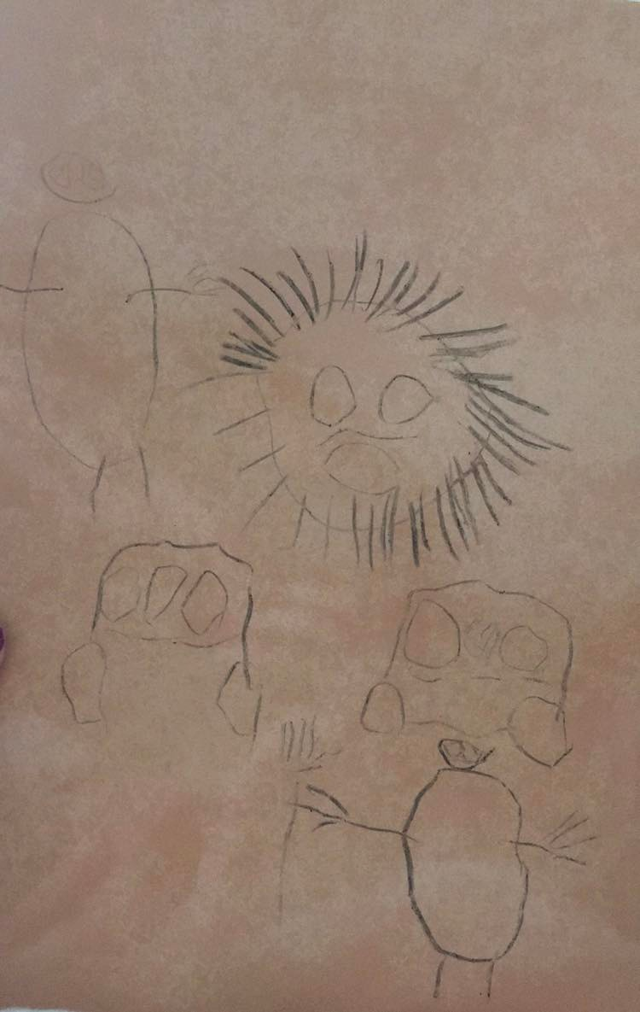

Výtvarný projev mého syna, 4 roky
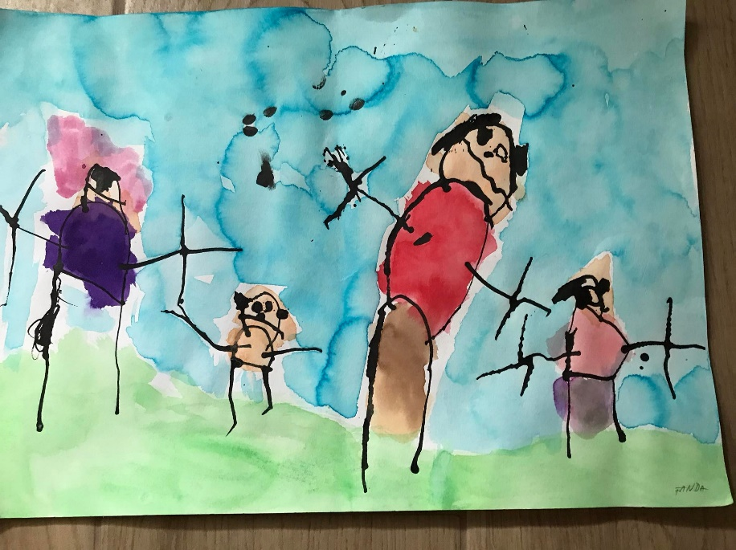

Výtvarný projev mého syna, 5 let

1.2. období mladšího školního věku

Vstupem dítěte do školy začíná další vývojová etapa, která se nazývá období mladšího školního věku. Zpravidla se vymezuje jako časový úsek mezi od 6.–7. rokem a 10.–11. rokem.
Mezi nejčastější projevy patří zrychlený růst těla, který se postupně zpomaluje, taktéž i přírůstky hmotnosti, zlepšuje se hrubá i jemná motorika, pohyby jsou koordinovanější a účelnější. Vnímání přestává mít ráz náhodnosti, přechází od konkrétního k všeobecnému, vzrůstá dovednost rozlišit skutečnost od fantazie, narůstá chápání prostorových vztahů a vnímání času, umění rozlišit barvy, tvary a velikosti, fantazie bývá potlačena realitou, paměť převládá mechanická, která je spojena s vnímáním. Výkony dětí závisí na motivaci, řeč dítěte se spolu s vývojem obohacuje.
Myšlení u žáka mladšího školního věku je spojeno s realitou a poznáním skutečného světa. Nejprve je jejich slovní zásoba malá, s věkem narůstá na kvalitě a kvantitě. Dobře rozumí výrazům, které jsou známé a konkrétní. „Postava už nebývá větší než dům, zlepšuje se i propracovanost a přesnost detailů včetně znázornění pohybu“.
Piaget nazval toto období, které trvá do 11–12 let, fází konkrétních logických operací.

2. Dětský výtvarný projev

Můžeme definovat jako prostředek k vyjádření svých pocitů, emocí a názorů skrze použití výtvarných prostředků. Samotný výtvarný projev může vést k uzdravení a dále s tímto hotovým výtvarným projevem pracujeme.

2.1. Vývoj dětského výtvarného projevu

Výtvarný projev můžeme rozdělit do tří období — raný dětský projev, krize dětského výtvarného projevu a tvorba dospívajících.
V raném dětském projevu dítě užívá tzv. ikonografické znaky. Mezi takový první výtvarný projev se řadí čmáranice. Ty se objevují okolo 2. - 3. roku. Jestliže má dítě příležitost, pokouší se o prvotní tahy tužkou nebo pastelkou po prvním roce života. Později se začínají objevovat body, kroužky a klikaté čáry.
Okolo čtvrtého roku dítě pozvolna přechází k linii, tzv. stadium lineárního náčrtu, kde se snaží o postavu – tzv. hlavonožce. Ten vzniká spojením oválu nebo kruhu, který značí hlavu a k němu dítě připojuje čáry, které symbolizuji ruce a nohy. Mohou se objevovat i detaily jako oči (tečky), nos (čára) a pusa (čára). Obdobně vznikají i květiny, domy, strom, auto.
Zvláštním druhem ikonografických znaků jsou znaky převzaté, ke kterým dochází, když dítě napodobuje výtvarný projev dospělého, kopíruje jej. Mohou to být např. postavy z pohádek. Tento projev se objevuje mezi pátým a šestým rokem. Fantazie zde splývá s realitou, dítě kreslí, co ve skutečnosti vidí, k čemu má nějaký vztah a líbí se mu. Kresby jsou velké a barevné. Kreslí i to, co vidět nelze (např. uši schované pod vlasy). Trup je pevně spojen s hlavou, dolní končetiny jsou rozkročené. Objevují se další detaily jako oblečení, uši, vlasy a rozdíly podle pohlaví.
Mezi 7. - 8. rokem je výtvarný projev dítěte popisován jako stadium realistické kresby, kdy dochází k zpřesnění proporcí a náznaku krku. Objevuje se kresba profilu.
Po osmém roce je u dětí první pokus o zachycení pohybu, snaží se stínovat a zachytit perspektivu. U většiny dětí pak dochází ke stagnaci a krizi výtvarného projevu. Dítě nabývá na kritičnosti, označuje svůj výtvarný projev jako nedokonalý a začíná jej potlačovat.

3. Řady výtvarných prací a výtvarné projekty

Již ve svých počátcích měly výtvarné řady a projekty významnou úlohu. Za jejich pomoci se pedagogové snažili rozvíjet u dětí jejich aktivitu, učili je tvořivě myslet, svobodně se projevovat a vytvářet si vztah k lidem i k přírodě.
Základem výtvarně projektové výuky jsou promyšlené řady výtvarných prací, které se uskupují do jednoduchého celku. Takovýmto pracím říkáme výtvarné řady.

3.1. Výtvarná řada

Výtvarné řady jsou promyšlené, krátké útvary, které nevyžadují žádné složité plánování. Rozvíjejí jakýkoli námět, učební látku a výchovný problém. Jedna úloha navazuje logicky na druhou, a tak vytváří promyšlenou linii postupů. Využití těchto výtvarných řad pomáhá hravou formou rozvíjet u dětí emoce a smyslové prožitky, které jsou dostupné i nejmenším dětem.
V knize Řady a projekty ve výtvarné výchově člení autorka Věra Roeselová výtvarné řady takto: na výtvarný cyklus, metodickou řadu, tematickou a srovnávací řadu.
Výtvarný cyklus – jeden společný námět, ve kterém dítě hledá vlastní výtvarný projev. Z výsledných prací vzniká výtvarný cyklus, který má jednoduchou koncepci. Společné téma v něm negraduje, ale klade důraz na jednotlivé varianty, které jsou v závěru porovnávány s ostatními dětmi. Díky tomuto porovnávání se u dětí rozvíjí koncepční myšlení, které vede děti přemýšlet nad motivy a úvahami, které je předtím nenapadly. Tyto úvahy rozvíjí výtvarné aktivity do náročnější formy výtvarné řady nebo dokonce výtvarného projektu.
Metodická řada – soustřeďuje se na postup řešení úkolu, který na sebe logicky navazuje. Nejčastěji je to cesta od návrhu výtvarného námětu k jeho provedení. Ke konečnému výsledku se žák dopracovává jednotlivými kroky, skrze vlastní zážitky a pozorování po výsledné poznání. Pokud si žáci tento způsob myšlení osvojí, mohou jej uplatnit i v jiných nevýtvarných oblastech.
Tematická řada – na rozdíl od metodické řady zkoumá námět hlouběji. Výtvarný námět se zabývá vlastnostmi nebo otázkami na které žáci hledají odpovědi. Každý téma námět objevuje jednou. Jednotlivé informace mohou podnítit u žáků tvořivé myšlení, které přerůstá až ve výtvarný projekt.
Srovnávací řada – náleží k náročnějším, protože vyžaduje sledování výtvarně – výchovného problému z pohledu didaktiky, psychologie, typologie, vývoje nebo jiného, skrze který hledá vyvrácení nebo potvrzení svých domněnek. Tato výtvarná řada je ze všech řad nejzajímavější.

3.2. Nároky kladené na přípravu výtvarné řady

Neobyčejně ceněné se stává téma, které žáky nabádá k otázkám a vybízí k samotnému hledání odpovědí. Učitel potřebuje čas, který je důležitý především k objevení smysluplných podnětů. Do detailu přemýšlí nad myšlenkami v námětových okruzích. Až když se jeho vize začínají shodovat s jeho představami, vyhledává odbornou literaturu a mluví s dětmi o svých nápadech, které jsou vhodné pro daný výtvarný úkol a očekává od svých žáků jejich reakce.
Má-li učitel jasno, jaké téma zvolí, přichází na řadu volba výtvarné techniky. Jestliže pedagog nabídne dětem společný postup, může ponechat zvolení materiálu nebo nástroje k vyjádření jejich myšlenek na nich.

4. Výtvarné techniky

Prostřednictvím výtvarné techniky je dítě schopno zachytit, jak vnímá svět kolem nás. Skrze výtvarný projev dítě neverbálně komunikuje. Vztah dítěte k vyjadřovacím prostředkům se prohlubuje, pokud dítě činnost opakuje. Primárně závisí na tématu, jakou výtvarnou techniku dítě zvolí. Nyní přiblížím detailněji techniku kresby a malby.

4.1. Kresba

Je pokládána za nejstarší a nejpřirozenější výtvarný projev člověka. Její vývoj sahá k pravěkým skalním kresbám až po současné výtvarné pojetí každé výtvarné činnosti. Kresba neslouží jen jako pomůcka, ale může být i samotným uměleckým dílem. Na ploše je zobrazena pomocí linií a kresebných stop. Síla kresebné stopy ovlivňuje rukopis kreslíře, účel kresby nebo v nás může vyvolávat různé pocity.
Kresebné techniky můžeme rozdělit do dvou skupin – kresba suchou stopou a kresba mokrou stopou. Mezi nejběžnější kresebná nástroje suchou stopou řadíme kresbu tužkou, rudkou nebo uhlem. Kresba mokrou stopou zahrnuje perokresbu, kresbu dřívkem, štětcem a kresbu fixy.

4.2. Malba

Primárním vyjadřovacím prostředkem malby je barva, skrze kterou dítě ztvárňuje své emoce, vztahy, prožitky a skutečnosti. Děti vnímají barvy jako barevnou hmotu, se kterou mohou dále tvořit. Jejich vnímání a prožívání barev může nabýt formy neverbální komunikace. Charakter malířského projevu podmiňuje barevné cítění dítěte – vnímání barev, uplatnění barvených představ, schopnost využít barevnou nadsázku a různé přístupy k barvám. Zprvu tak vychází z typických situací, které vidí kolem sebe – travička je zelená, sluníčko žluté, nebe je modré. Postupně pozornost dítěte přechází k výtvarným kvalitám barevné kompozice a estetickým účinkům.
S příchodem tzv. krize výtvarného projevu nastupuje v malířském vyjádření složitější období, které vede k nedostatku spontánnosti a výtvarného sebevědomí. Abychom překonali tuto krizi, je vhodné vybírat taková témata, která nevyžadují popisnost a nejsou v rozporu s realitou. Mezi vhodné náměty volíme přepis nálad, pocitů, živlů, počasí, smyslových zážitků nebo vyjádření snových představ, protože jejím malířským přepisem podporujeme schopnost vyjádřit se barvou.
Mezi nejvýznamnější malířské techniky, které jsou vhodné pro práci s dětmi ve výtvarné výchově řadíme malbu temperou, akvarelem, kvašem, olejem.

5. Vymezení Rámcového vzdělávacího programu pro základní vzdělávání

Kurikulární dokumenty jsou vytvářeny ve dvou úrovních – státní a školní. Státní úroveň zastupují vzdělávací rámcové vzdělávací programy (dále jen RVP). Jejich obsahem je vymezení závazných rámců vzdělávání pro jednotlivé etapy (předškolní, základní, střední vzdělávání). Školní vzdělávací programy (dále jen ŠVP) jsou významné pro školní úroveň. ŠVP si každá škola podle stanovených zásah v příslušném RVP vytváří sama.

5.1. Rámcový vzdělávací program

Rámcový vzdělávací program pro základní vzdělávání (dále jen RVP ZV) vymezuje cíle základního vzdělávání, které jsou nezbytné pro vzdělávání žáků, specifikuje význam klíčových kompetencí, vymezuje vzdělávací obsah a také jednotlivé vzdělávací oblasti a průřezová témata.

5.2. Cíle základního vzdělávání

- „umožnit žákům osvojit si strategie učení a motivovat je pro celoživotní učení
- podněcovat žáky k tvořivému myšlení, logickému uvažování a k řešení problémů
- vést žáky k všestranné, účinné a otevřené komunikaci
- rozvíjet u žáků schopnost spolupracovat a respektovat práci a úspěchy vlastní i druhých
- připravovat žáky k tomu, aby se projevovali jako svébytné, svobodné a zodpovědné osobnosti, uplatňovali svá práva a naplňovali své povinnosti
- vytvářet u žáků potřebu projevovat pozitivní city v chování, jednání a v prožívání životních situací; rozvíjet vnímavost a citlivé vztahy k lidem, prostředí i k přírodě
- učit žáky aktivně rozvíjet a chránit fyzické, duševní a sociální zdraví a být za ně odpovědný
- vést žáky k toleranci a ohleduplnosti k jiným lidem, jejich kulturám a duchovním hodnotám, učit je žít společně s ostatními lidmi
- pomáhat žákům poznávat a rozvíjet vlastní schopnosti v souladu s reálnými možnostmi a uplatňovat je spolu s osvojenými vědomostmi a dovednostmi při rozhodování o vlastní životní a profesní orientaci
- pomáhat žákům orientovat se v digitálním prostředí a vést je k bezpečnému, sebejistému, kritickému a tvořivému využívání digitálních technologií při práci, při učení, ve volném čase i při zapojování do společnosti a občanského života.“

5.3. Klíčové kompetence

Cílem základního vzdělávání je implementovat a rozvíjet klíčové kompetence – ty představují „souhrn vědomostí, dovedností, schopností, postojů a hodnot důležitých pro osobní rozvoj a uplatnění každého člena společnosti.“
Cílem každého pedagoga je, aby tyto klíčové kompetence nestály odděleně vedle sebe, ale aby byly víceúčelové a navzájem se propojovaly skrze veškerý vzdělávací obsah a činnosti, které ve škole probíhají.
„V etapě základního vzdělávání jsou za klíčové považovány:
- kompetence k učení
- kompetence k řešení problémů
- kompetence komunikativní
- kompetence sociální a personální
- kompetence občanské
- kompetence pracovní
- kompetence digitální.“

5.4. Vzdělávací oblast Umění a kultura

V RVP ZV je naplnění vzdělávacího obsahu rozděleno do devíti vzdělávacích oblastí, ve kterých jsou rozpracovány všechny vyučovací předměty. Výtvarná výchova patří spolu s hudební výchovou do oblasti Umění a kultura. V úvodu každé vzdělávací oblasti je vymezena základní charakteristika, cílové zaměření, vzdělávací obsah, očekávané výstupy, učivo, standardy očekávaných výstupů. Vzdělávací oblast Umění a kultura přináší žákům osvojování světa s estetickým působením v oblasti specifického cítění, tvořivosti a vnímavosti žáka k uměleckému dílu, okolnímu světu, i sobě samému.

5.5. Průřezová témata

Průřezová témata v RVP ZV jsou nedílnou součástí aktuálních problému současného světa a zastávají důležitou roli v základním vzdělávání. „Jsou důležitým formativním prvkem základního vzdělávání, vytvářejí příležitosti pro individuální uplatnění žáků i pro jejich vzájemnou spolupráci a pomáhají rozvíjet osobnost žáka především v oblasti postojů a hodnot. Průřezová témata tvoří povinnou součást základního vzdělávání. Škola musí do vzdělávání na 1. stupni i na 2. stupni zařadit všechna průřezová témata uvedená v RVP ZV. Podmínkou účinnosti průřezových témat je jejich propojenost se vzdělávacím obsahem konkrétních vyučovacích předmětů a s obsahem dalších činností žáků realizovaných ve škole i mimo školu. V etapě základního vzdělávání jsou vymezena tato průřezová témata:
- Osobnostní a sociální výchova
- Výchova demokratického občana
- Výchova k myšlení v evropských a globálních souvislostech
- Multikulturní výchova
- Environmentální výchova
- Mediální výchova“

6. Informace o škole

6.1 Stručná historie

První zmínky pochází z roku 1900, kdy byla budova postavena. Sloužila k účelům německé vyšší zemské reálky (ulice Osecká) a pro německou chlapeckou obecnou školu (ulice Jiráskova). Tyto dvě školy spolu sousedily. Stavbu v novogotickém stylu navrhl lipenský stavitel Ing. David Berger. Město se kvůli této stavbě zadlužilo a německá menšina zrovnoprávnila od školného své žáky. Díky tomuto jezdili do Lipníka studovat žáci z Olomouce, Prahy, Ostravy, Drážďan nebo Vídně. Vyučovaly se zde předměty jako matematika, chemie, přírodopis, fyzika, rýsování, geometrie, dějepis, jazyky (francouzský, německý a anglický) a náboženství (římskokatolické, evangelické a židovské), také zde byly pořádány výlety i exkurze do okolí. Studium na této škole trvalo 7 let a prvním ředitelem této školy byl Adolf Oborný.

6.2 Škola dnes

Základní škola Osecká 315, která sídlí v Lipníku nad Bečvou, je školou plně organizovanou a navštěvují ji žáci 1. až 9. ročníku v počtu kolem 500 žáků z Lipníka a jeho blízkého okolí. V posledních třech letech prošla tato škola velkými pozitivními změnami, neboť se jejím ředitelem stal pan Mgr. Lukáš Rejzek.
V budově se nachází 25 tříd, z toho 10 odborných učeben, mezi které patří nově zkrekonstruovaná učebna cizích jazyků a přírodních věd. Dále zde najdeme učebnu dějepisu, hudební výchovy, výtvarné výchovy, dvě učebny pro výuku pracovních činností a technologií, speciální multifunkční učebnu pro výuku cizích jazyků a učebnu výpočetní techniky či keramickou dílnu), dvě tělocvičny (rekonstruované roku 2011), knihovnu, školní družiny, školní klub a jídelnu. Škola také využívá místní koupaliště a stadion.

Fotodokumentace: Škola a její zázemí
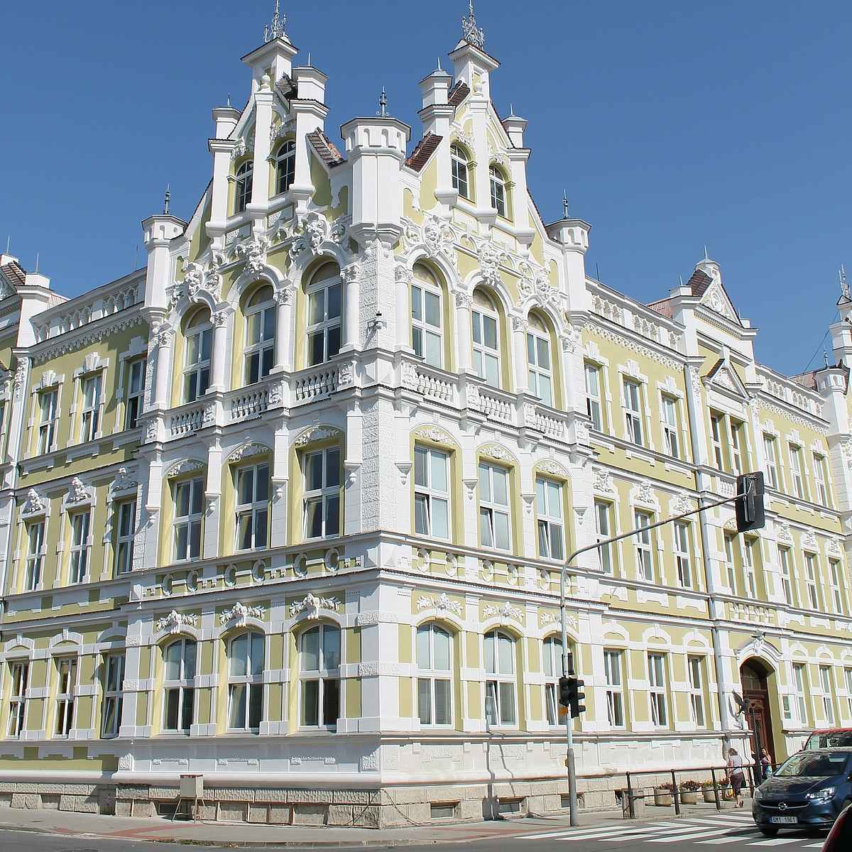

Fotodokumentace: Odborná učebna přírodních věd
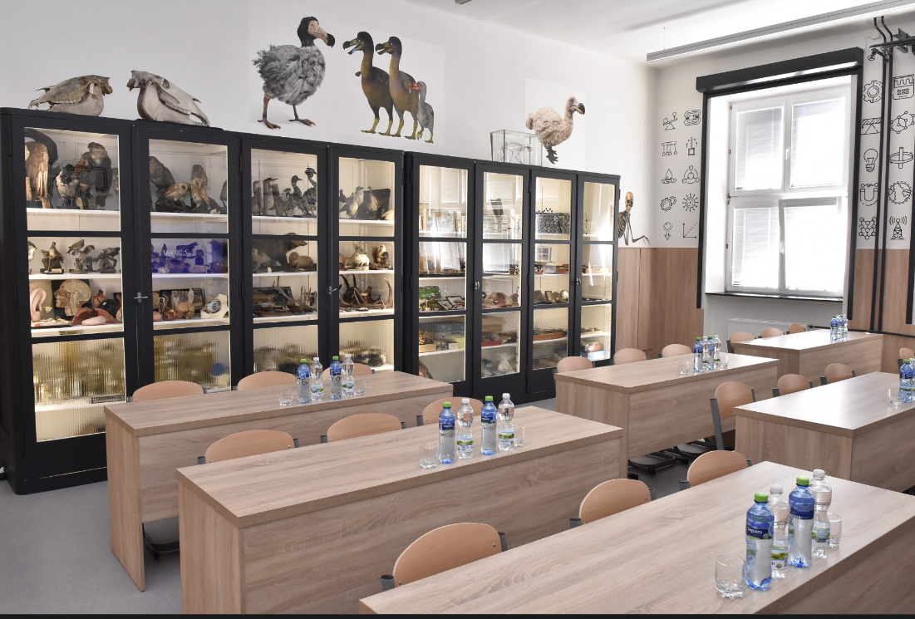

Fotodokumentace: Odborná učebna přírodních věd
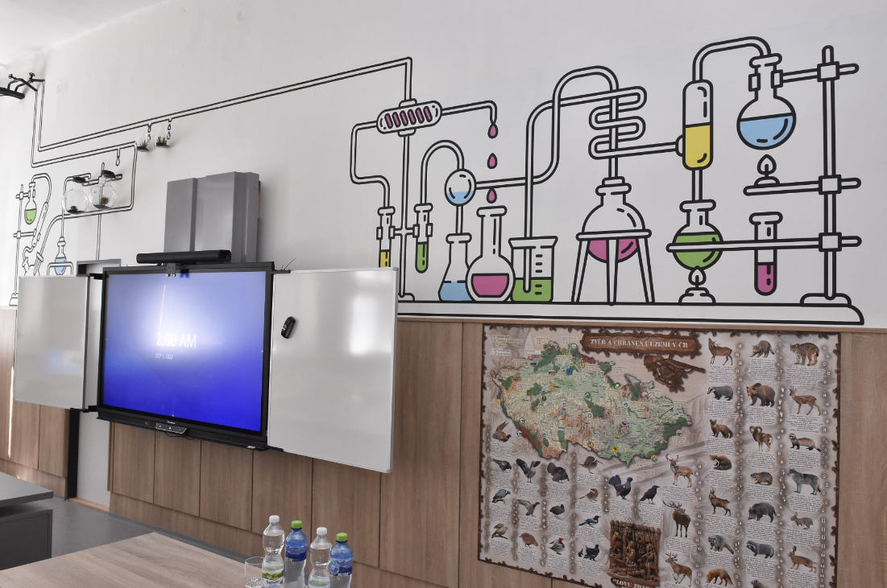

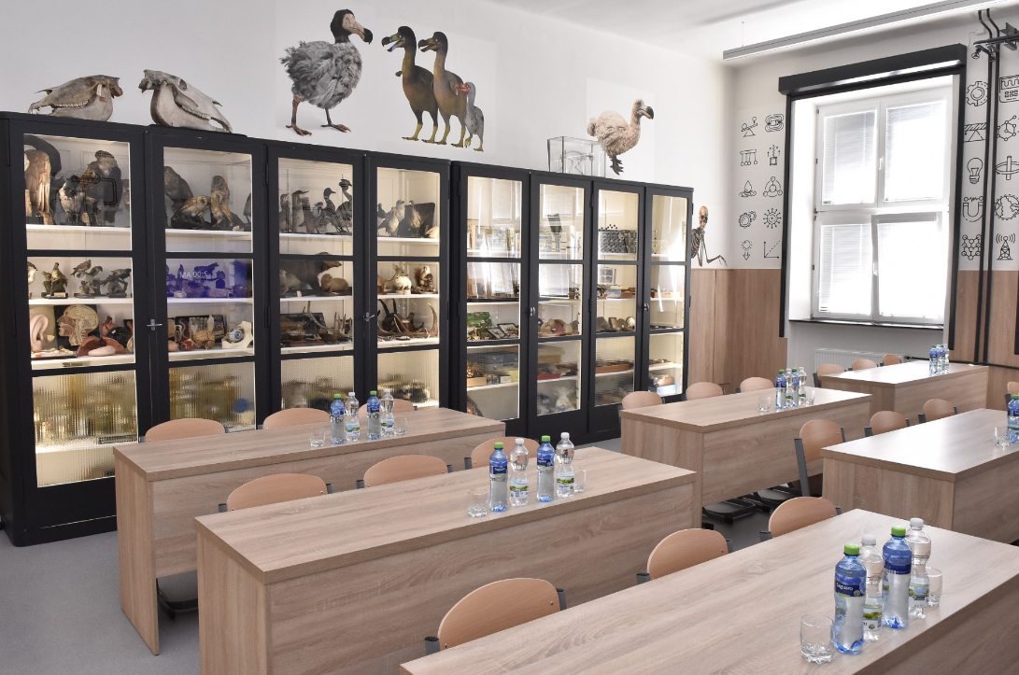

Fotodokumentace: Odborná učebna cizích jazyků
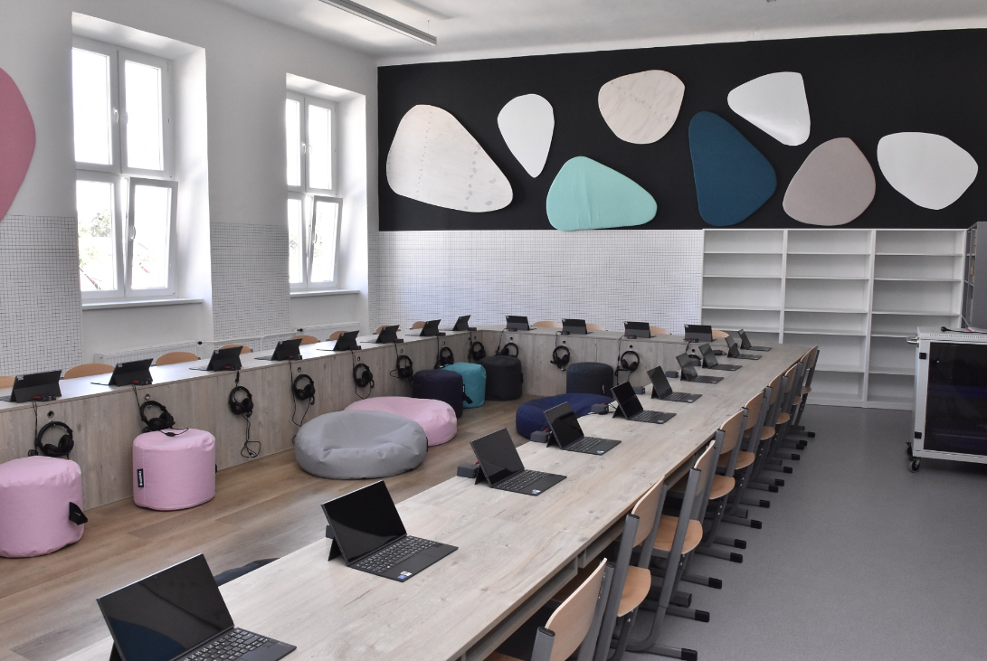

6.3. Charakteristika tříd, ve kterých je realizována výtvarná řada

Ve čtvrté třídě se nachází 25 žáků (všechna jména, která uvádím, jsou smyšlená), z toho 4 žáci s podpůrným opatřením 2. stupně a jeden žák cizinec, který se začal studium na této škole 21. listopadu. Nyní bych přiblížila charakteristiku jednotlivých žáků v této třídě:
Viola – jedná se o žákyni s přiznaným podpůrným opatřením (dále jen PO) 2.stupně a doporučené zajištění výuky předmětu speciálně pedagogické péče (dále jen PSPP) z důvodu pomalého pracovního tempa, výraznější zátěžové tenze a úzkostné prožívání a zjištěnými projevy SPU v psaní, v numeraci a v matematické operativě. Spolupracující dívka s jasně pomalým pracovním tempem. Aktuální osobní potenciál je nevyvážený, jednotlivé kognitivní oblasti dozrávají pomaleji, kdy těžiště je ve verbální oblasti. Spíše komunikativní, s projevy nejistoty v nové sociální situaci a výrazným úzkostným prožíváním u časově limitovaných úkolů. Speciálněpedagogickým vyšetřením zjištěna úroveň čtení odpovídající stupni výuky s dobrým porozuměním obsahu. V psaní jsou projevy dysgrafické (nefyziologický úchop čtyřmi prsty, dysgrafické rysy v písmu, přítlak) a dysortografické (výskyt specifické chybovosti ve zvýšené míře zejména při diktátu, přepis bez chyb). Oslabené jsou dílčí funkce sluchové analýzy a syntézy, fonologické manipulace, a především zrakového vnímání a vizuomotorice koordinace. Lateralita oka a ruky – souhlasná pravá. V oblasti numerace a matematické operativy byly téměř všechny dílčí subtesty s výsledkem v pásmu nízkého výkonu s nutností stimulace. V třídním kolektivu je nová.
Ema – výrazné oslabení v oblasti početních dovedností a vizuoprostorového vnímání. Těžištěm osobního potenciálu dívky je zvídavost, schopnost získávat informace a kvalitní dlouhodobá paměť. Speciálněpedagogické vyšetření zjistilo nápadnosti ve vývoji zrakové a sluchové percepce a vizuomotorické koordinace, jež spolu se zkříženou lateralitou (pravá ruka/levé ucho/levé ucho) ovlivňující vývoj dovedností čtení a psaní, jež jsou aktuálně v nízkém pásmu – stimulace nutná, s dyslektickými, dysortografickými a dysgrafickými projevy (pomalost, namáhavost psaní, přítlak a křečovitost úchopu, kvalita písma není narušena). Pro školu navržen 2. stupeň PO.
Lukáš – jedná se o chlapce s intelektovými předpoklady k učení v pásmu mírného podprůměru s přiznaným PO 2. Těžiště schopností je položeno v abstraktním usuzování, počtářských dovednostech, rychlém asociačním učení a sociálním úsudku. Schopnost koncentrace pozornosti a soustředěné činnosti je výrazně oslabená. Speciálněpedagogickým vyšetřením byly zjištěny deficity dílčích funkcí – nevyzrálá sluchová analýza, syntéza, fonologická manipulace, zrakové rozlišování, částečně i sluchové (délka samohlásek a rozlišení tvrdých a měkkých slabik), jež spolu se zkříženou lateralitou (pravá ruka/levé oko) ovlivňují vývoj čtení a psaní s projevy SPU – dyslexie, dysgrafie a dysortografie. Při čtení a psaní má Lukáš výrazně pomalé pracovní tempo. Ve výše uvedených oblastech je nutná stimulace.
Matěj – chlapec s výukovými a výchovnými potížemi (PO 2). Aktuální úroveň intelektových schopností odpovídá celkově pásmu dolního průměru, a to bez rozporu mezi verbální a názorovou složkou. Výkyvy v jednotlivých subtestech jsou aktuálně poměrně nerovnoměrně rozloženy. Oslabena je míra informovanosti, schopnost získávat informace, schopnost učit se a uchovávat informace v paměti. Vázne verbální plynulost, pružnost myšlení a vyrovnanost reagování. Pracovní návyky, stejně jako pracovně volní vlastnosti se jeví celkově v normě, chlapec umí pracovat poměrně soustředěně, samostatně, houževnatě, se sebekontrolou, ale musí sám chtít, zůstat motivovaný a nevyhýbat se duševní námaze.
Gabriela – nachází se v péči vážně nemocné babičky
Šárka – vyrůstá v dětském domově
Isabela – vyrůstá v dětském domově
Nina – svěřena do péče tety
Maxim – nový žák ve třídě
Kheanne – je od listopadu nový žák, který pochází z Filipín. Český jazyk neovládá, komunikace probíhá převážně v anglickém jazyce.

V páté třídě se nachází celkem 21 žáků (všechna jména, která uvádím, jsou smyšlená), z toho 4 žáci s podpůrným opatřením (dva žáci s PO 2. stupně, dva žáci s PO 3. stupně) a dva žáci cizinci. Nyní bych přiblížila charakteristiku jednotlivých žáků v této tříděí
Kateřina – PO 3, dívka s diagnostikou kombinované neurovývojové poruchy se silnější organicitní zátěži, oslabení CNS, cerebelární syndrom s dyskoordinací, dyslalie, epilepsie. Je medikována léky na alergii a epilepsii. Deficit v oblasti jemné a hrubé motoriky. Úroveň intelektových schopností jako celek odpovídá výkonům v pásmu podprůměru. Výkony ve verbální oblasti značně převyšují oblast názorově–logickou, kde se však odrazil dopad oslabení v jemné motorice vycházející ze základní diagnózy. Výsledky jednotlivých subtestů jsou nerovnoměrně rozložené. Výrazně oslabena je úroveň početních a všeobecných znalostí; sociální porozumění běžným situacím je jen mírně oslabené oproti průměru. Výkony odpovídají věku, pozornost je kvalitní, pracovní tempo pomalé, patrná vada výslovnosti. Patrný je mírný třes rukou a oslabená jemná motorika. Činnosti spojené s jemnou motorikou zvládá s dopomocí. Píše psacím písmem – kostrbatě, tempo psaní je pomalé. Pohybuje se samostatně, ale s omezením, je neobratná. Vyrůstá v dětském domově.
Tomáš – PO 3, ADHD – nízká frustrační tolerance, vyšší podrážděnost a impulzivita, snadná unavitelnost. Dochází k oslabení exekutivních funkcí, obtíže s plánováním, řízením, organizace práce a krátkodobé paměti. Hraniční porucha osobnosti, dyslexie, dysgrafie, dysortografie, časté nerespektování dospělé osoby, časté výkyvy nálad, opoziční chování a snížené seberegulační schopnosti. Zjištěn deficitní výkon ve všech testovaných oblastech. Čtení ve velmi pomalém tempu v porovnání s vrstevnickou populací, snížená reprodukce, chybovost v normě. V oblasti psaní masivní specifická i gramatická chybovost, písmo neúhledné, kostrbaté, hůře čitelné. Tomáš nedokáže gramatická pravidla aplikovat. Také v přepisu zvýšená chybovost. Ve všech obsažených testů dosaženo podprůměrných výkonů, které neodpovídají věku chlapce. Výkony ovlivněny sníženou pozorností, motivací k učení i oslabení kognitivních schopností.
Samuel – PO 2, ADHD, rozvoj kognitivních předpokladů v pásmu dolního průměru. Patrno disproporční rozložení ve prospěch názorové složky. V oblasti čtení dosažené podprůměrné výsledky, pomalé tempo s výrazně vysokou chybovostí, sníženým porozuměním čteného textu. Je potřeba dopomoci návodnými otázkami. Také v oblasti psaní deficitní výkon, příliš pomalé tempo s výrazně vysokou chybovostí a častou sluchovou záměnou hlásek. Delší a složitější slova nezvládá psát. U opisu výrazně vysoká specifická chybovost. Ve všech ostatních oblastech fonologické manipulace, sluchové analýzy, syntézy i sluchová diferenciace dosaženy slabší výsledky na úrovni podprůměru běžné populace. Jako silnější stránka se jeví zraková diferenciace.
Oliver – PO 2, podprůměrné kognitivní předpoklady rozloženými rovnoměrně s přiměřenou kvalitou pozornosti. Kognitivní předpoklady se pohybují celkově v pásmu lehkého intelektového podprůměru. Patrny deficity dlouhodobé i krátkodobé paměti, lehce pomalejší pracovní tempo, slabší logicko-abstraktní úvaha. V oblasti čtení a psaní je v podprůměrném výkonu běžné populace. SPU, podmíněné neupevněnými znalostmi. Ve čtení pomalé tempo, čtení tišší bez reprodukce. U diktátu a přepisu zaznamenáno velmi pomalé tempo s masivní chybovostí na úrovni deficitu. Delší dobu si vybavuje tvary písmen. Velmi slabá nebo málo rozvinutá je oblast sluchové diferenciace. Nerozlišuje tvrdé a měkké slabiky. Slabá je stránka zrakové diferenciace.
Veronika, Mariia – žákyně z Ukrajiny, dobře se začlenily do kolektivu
- ve třídě se nachází asistent pedagoga

II. PRAKTICKÁ ČÁST – REALIZACE VÝTVARNÉ ŘADY

1. Úvod do praktické části diplomové práce

V praktické časti se budu zabývat realizací výtvarné řady, která je rozdělena do osmi jednotlivých lekcí. Budu se zde věnovat tradičními i netradičními výtvarnými technikami, které jsou realizovány s dětmi na 1. stupni základní školy v období školního roku napříč všemi předměty. Náměty jsem volila tak, aby byly blízké dětem a zaujaly je – příroda a život kolem nás. Náplň vyučovacích hodin jsem se snažila propojit s aktuální probíranou látkou, s konáním třídních i školních akcí (Ponožkový den, Masopust ve škole, Velikonoce z proutí a perníku – výstava, Jarní trhy, Vynášení Morany). Postupovala jsem tak, že jsem zvolila vždy na úvod vhodnou motivaci, která děti vtáhne do světa výtvarného umění, která jim rozvine fantazii, jemnou motoriku a obohatí je o výtvarný prožitek.
Výtvarná řada je rozdělena do 8 částí – lekcí po 90 minutách. V jednotlivých lekcích žáci pracovali jak individuálně, ve skupinách, tak i s hromadnou formou vyučování. Všechny vyučovací lekce se odehrávají v prostředí třídy a školy. V každé hodině je s žáky veden rozhovor/diskuze, a na konci lekce je reflexe a shrnutí.
Vyučovací lekce jsou popsány v jednotlivých přípravách, kde jsou obsaženy: námět, cíl, třída, potřebné pomůcky, časová dotace, organizační forma, edukační cíle, průřezová témata, očekávané výstupy, mezipředmětové vztahy, klíčové kompetence, použité techniky a detailní popis celé vyučovací jednotky. Z každé vyučovací lekce jsou pořízeny fotografie z průběžných a výsledných činností. Na konci vyučovací lekce je prostor pro hodnocení práce žáků. Jak ze strany učitele, tak i ze strany žáků a zjištění, jak byla vyučovací lekce pro ně samotné přínosná a zda se naplnily všechny stanoveny cíle hodiny.

2. Realizace výtvarné řady

2.1. Masopust – část 1

Námět vyučovací jednotky: Masky
Vzdělávací oblast RVP ZV: | Umění a kultura
Vzdělávací obor: | Výtvarná výchova
Časová dotace: | 90 minut
Třída: | 4.
Materiální a didaktické pomůcky: | Výkres, zbytkové látky, dřívka od nanuků, lepidlo, nůžky, tužka
Bezpečnost práce a hygienické pokyny: | Dodržení pokynů učitele při manipulaci s nůžkami, pracovní oděv.
Očekávané výstupy dle RVP ZV: | VV-5-1-04 osobitost svého vnímání uplatňuje v přístupu k realitě, k tvorbě a interpretaci vizuálně obrazného vyjádření; pro vyjádření nových i neobvyklých pocitů a prožitků svobodně volí a kombinuje prostředky
Edukační cíle: | Kognitivní:  Žák si osvojuje nové pojmy.  Afektivní:  Na základě instrukce vytváří masky.  Psychomotorické:  Žák vnímá hodnotu svého výtvoru.
Průřezová témata: | Osobnostní a sociální výchova  Výchova demokratického občana  Multikulturní výchova  Enviromentální výchova  Mediální výchova
Integrace vzdělávacího obsahu (mezipředmětové vztahy): | Hudební výchova – nácvik písně To je zlaté posvícení (příloha 1), taneček  Český jazyk – význam pranostik a pořekadel (příloha 2)  - přesah do školní družiny
Klíčové kompetence: | K učení  K řešení problémů  Komunikativní  Sociální a personální  Občanské  Pracovní
Vyučovací metody: | Slovní, názorné, pohybová – taneček, praktické dovednosti
Organizační formy: | Hromadné, individuální
Použité techniky: | Koláž – textil, prostorová tvorba

Průběh hodiny

Motivace

Žáci se v období Masopustu učili v hodině českého jazyka význam pranostik a pořekadel, které se s ním pojí, společně si řekli, že začíná po svátku Tří králů (7.ledna) a vrcholí na masopustní úterý (21.února), jelikož od 22.března – Popeleční středou, začíná postní doba, a tím příprava na Velikonoce. Povídali jsme si o významu tohoto křesťanského svátku, proč bylo potřeba se pořádně najíst a užívat si života.
V hudební výchově jsme se společně naučili písničku To je zlaté posvícení. Nejprve se učili slova písničky tím, že se posadili na koberec a četli celý text. Vysvětlovali si neznámé pojmy a seznámili se s celou melodií. Když měli slova i melodii zažitá, zazpívali jsme si celou písničku s klavírem. Děti se postavily kolem něj a s nadšením se přidaly. Postupně k písničce přidaly hru na tělo, orffovy nástroje, i tanečky.

Průběh
Úvod  10 minut | Činnost jsem zahájila v návaznosti na český jazyk, kde jsme si povídali o významu Masopustu, který představuje symbolický boj zimy s jarem, období hodování a veselí mezi dvěma postními dobami – Vánocemi a Velikonocemi. Během této doby probíhaly taneční zábavy, pořádaly se zabíjačky a svatby. Vysvětlili jsme si masopustní zvyky a význam masek, které jsme si společně vytvořili, abychom i my byli součástí karnevalu. U nás jej známe jako maškarní zábavu, ve světě jako např. karneval v Benátkách. Zvyky se u nás i ve světě trochu liší, avšak to podstatné je stejné.
Hlavní část  70 minut | Dětem jsem rozdala výkresy, na které si tužkou načrtli vlastní masku. Užívala jsem si, jak se děti vrhly do práce a snažily se pomocí tužky zachytit vlastní představy o masce.  V další části, kdy děti vybíraly z látek, jsem je musela občas popohánět, protože většina byla nerozhodná, kterou barvu nebo barvy při lepení použijí.
Závěr  10 minut | Žáci v závěru prezentovali svá díla a společně jsme zhodnotili tvorbu všech žáků. Každý se mohl vyjádřit ke své práci. Navzájem se učíme úctě a respektu při hodnocení. Ptala jsem se, jak se jim pracovalo.

Reflexe

První hodinu, při které jsem realizovala téma Masopust, jsem kladla důraz na motivaci a využití mezipředmětových vztahů – konkrétně hudební výchovu a český jazyk. Potřebovala jsem se s dětmi sjednotit a být s nimi na jedné vlně. Poznat je jako třídní kolektiv.
Při hodině hudební výchovy se dětem líbilo, že mohly využít hry na tělo, orffovy nástroje a zatančit si. Vyjít ze své komfortní zóny a veselit se tak, jak to k oslavě Masopustu patří. V českém jazyce jsme navázala na zvyky a pranostiky, například: Masopust na slunci – pomlázka u kamen. Vysvětlili si význam jednotlivých masek. Jaké jsou masky tradiční i netradiční a navštívil nás i masopustní průvod, který pořádala školní družina a žáci vyšších ročníků. Společně jsme si zazpívali Masopustní písně.

V průběhu týdne se děti chodily ptát paní učitelky, co budeme tvořit a ta se jim o maskách zmínila.
Pouze Šárce se námět nelíbil, prohlásila: „Že je to hloupost a nebude pracovat.“ Po domluvě, kdy jsem si s ní povídala a věnovala se chvíli jen jí, začala spolupracovat. Lukáše jsem musela několikrát vybízet k pokračování, jelikož poskakoval okolo lavic a ptal se ostatních dětí, jakou masku tvoří a sám měl prázdný papír. I přes to se neustále otáčel na spolužáky sedící za sebou, ale alespoň začal pracovat. S ostatními dětmi problém nebyl žádný, protože se předháněly, jaké barvy použijí.
Richard měl obavy, že mu spolužáci vyberou jeho barvy, které chce na masku použít. Ujistila jsem ho, že je látek dostatek. Karolína si přinesla i kostým páva.
V závěru hodiny jsme si u tabule představovali jednotlivé masky, které děti vytvořily. Některé si je i pojmenovaly.
Můj celkový dojem z hodiny je vydařený, původně jsem s dětmi chtěla vytvořit k Masopustu jinou činnost, ale po konzultaci s paní učitelkou jsem zvolila masky, protože se na ně těšily. Jediné, co vidím jako nevýhodu bylo, že děti věděly, že v ten den bude chodit po třídách paní vychovatelka s Masopustním průvodem. Děti byly tak natěšené, že se v průběhu činnosti neustále ptaly, kdy přijdou, a tím byl průběh jejich činnosti narušován.

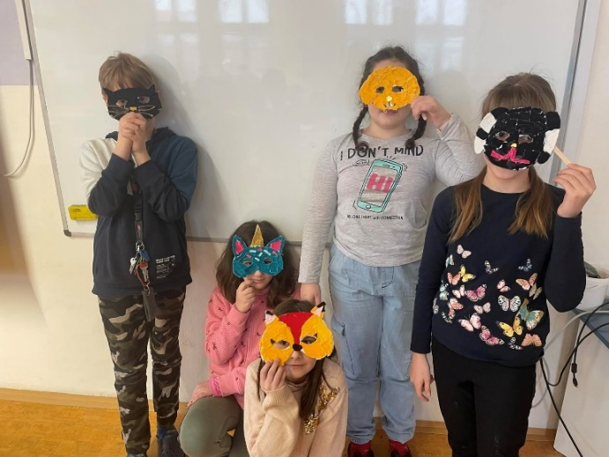
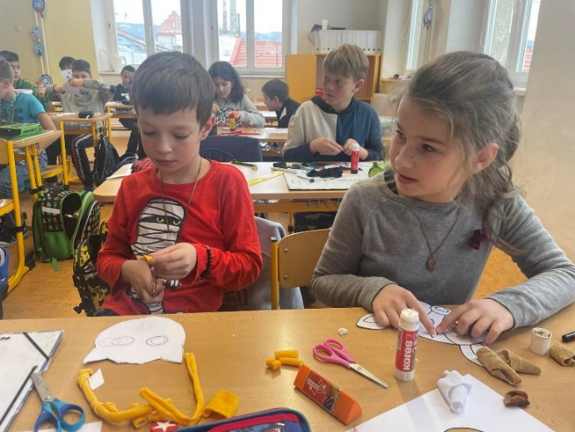
Fotodokumentace:

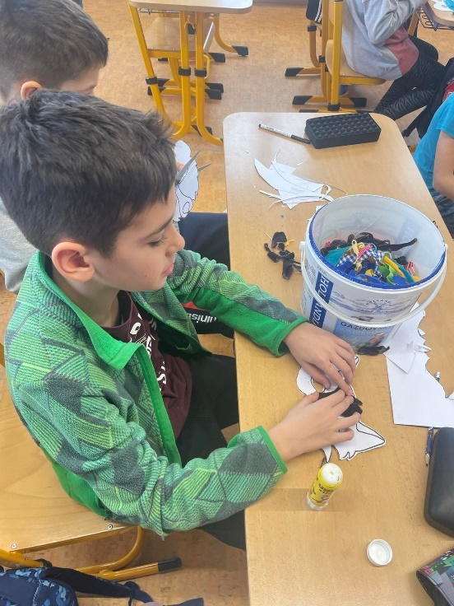
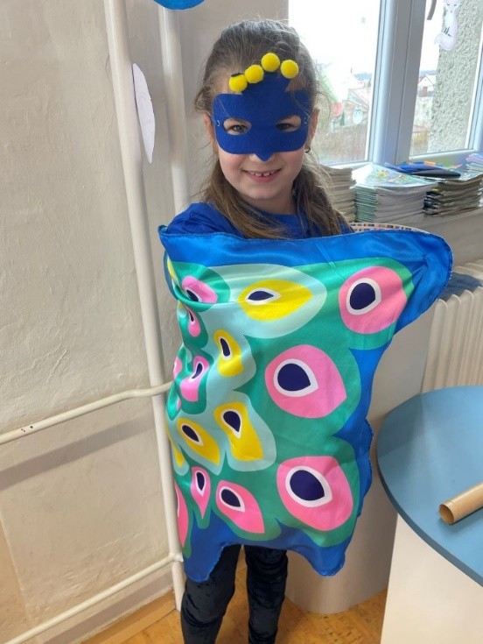

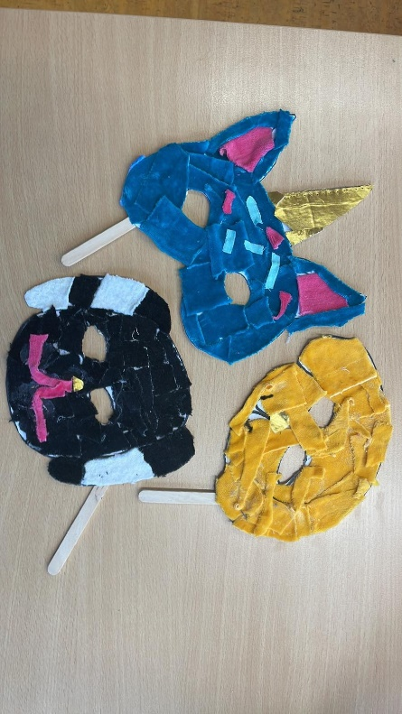

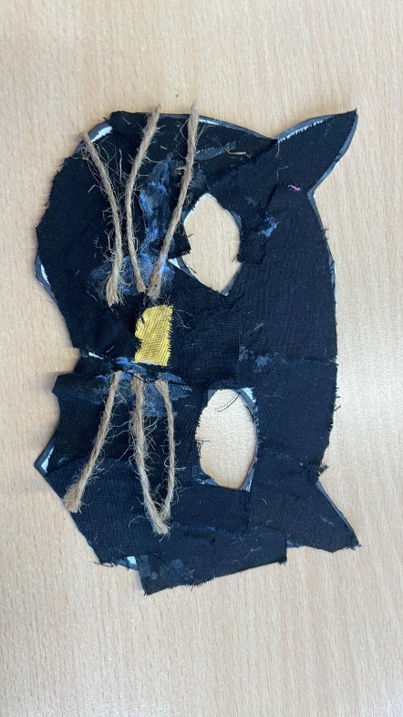

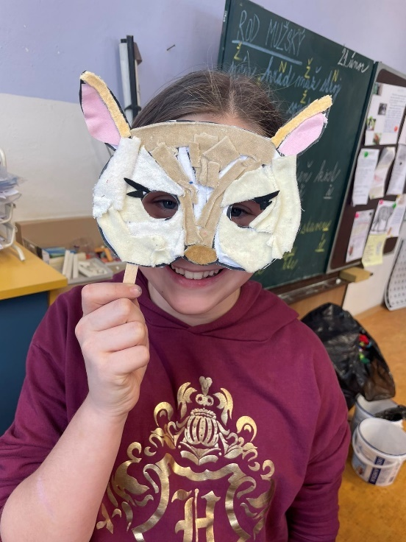
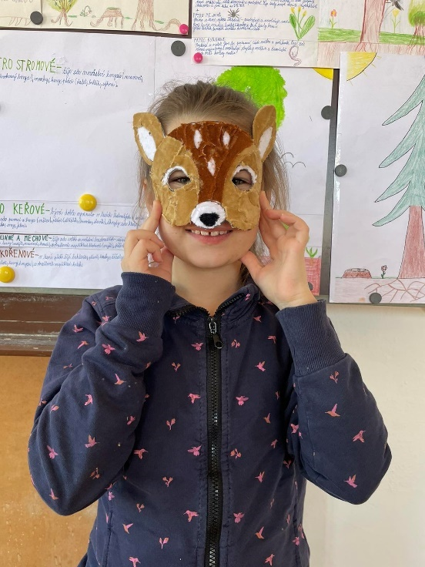

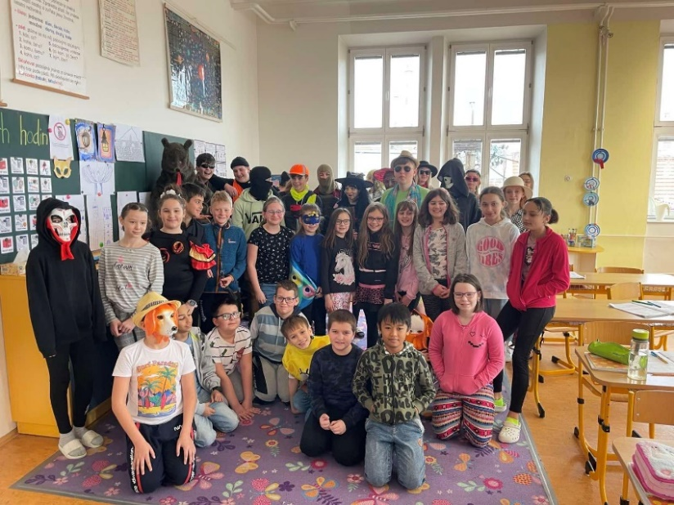

Fotodokumentace – Masopustní průvod

2.2. Masopust – část 2

Námět vyučovací jednotky: Pečení koláčů a tvorba jitrnic
Vzdělávací oblast RVP ZV: | Umění a kultura
Vzdělávací obor: | Výtvarná výchova
Časová dotace: | 90 minut
Třída: | 5.
Materiální a didaktické pomůcky: | Látky, nůžky, staré silonky a ponožky, provázek, špejle, výkres
Bezpečnost práce a hygienické pokyny: | Dodržení pokynů učitele při manipulaci s nůžkami, pracovní oděv.
Očekávané výstupy dle RVP ZV: | VV-5-1-02 při tvorbě vizuálně obrazných vyjádření se zaměřuje na projevení vlastních zkušeností
Edukační cíle: | Kognitivní:  Žák je seznámen s kulturním dědictvím našich předků.  Afektivní:  Žák uplatňuje vlastní zkušenost. Žák dokáže naslouchat a vnímat názory spolužáků i vyučujícího.  Psychomotorické:  Zkoumá možnosti využití látek při tvoření.
Průřezová témata: | Osobnostní a sociální výchova  Výchova demokratického občana  Multikulturní výchova  Enviromentální výchova  Mediální výchova
Integrace vzdělávacího obsahu (mezipředmětové vztahy): | Český jazyk  - přesah do školní družiny
K učení
K řešení problémů
Komunikativní
Sociální a personální
Občanské
Pracovní
Vyučovací metody: | Slovní – řízený rozhovor, názorné
Organizační formy: | Hromadné, individuální
Použité techniky: | Koláž, prostorová tvorba

Průběh hodiny

Motivace

Dětem jsem vyprávěla o Masopustu, navázala jsem tím na předešlé vyučovací hodiny, které měly s panem učitelem, a také na průvod školní družiny, kdy maškary zpívaly tradiční moravské masopustní písně, tančily s žáky i učiteli za doprovodu vozembouchu. Dnešním dnem vrcholily oslavy v naší škole, proto jsme si i my spolu uspořádali naši malou třídní masopustní hostinu.

Průběh
Úvod  10 minut | Součástí oslav Masopustu bývá mimo jiné pořádání zabíjaček a pečení masopustních dobrot.  Po celé škole jsme cítili vůni usmažených koblih, které nám připravila paní učitelka spolu s žáky během pracovních činností.
Hlavní část  105 minut | Dětem jsem rozdala velké výkresy, na kterých si každý načrtl obrys koláče. Nebylo podmínkou, aby byl kulatý. Každý si „pekl“ svůj vlastní koláč a mohl pracovat dle vlastní fantazie.  Menší potíže byly s Tomášem, stále měl prázdný papír a nemohl se rozhodnout, jaký tvar bude jeho koláč mít. Společně jsme se zasnili, jak by mohl vypadat, jakou by měl náplň a povídali si. Tím jsem jej namotivovala, protože má koláče velmi rád. Jen byl trochu rozmrzelý, že nemohl použít kružítko. Nakonec jsme po vzájemné spolupráci docílili jeho představám. Ostatní spolužáci vybírali látky a za použití lepidla pokládali na výkres. Katka, která má deficit jemné a hrubé motoriky, zvládla stříhání i lepení zcela sama, bez pomoci paní asistentky. Dokonce pracovala rychleji než její spolužáci. Tomáši místy pomohla paní asistentka, jelikož si nebyl jistý výběrem látek. Více jak půl hodiny vybíral a nebyl spokojený. Po příslibu, že si může vzít pár látek domů, mohl pokračovat v práci.  Třída pracovala pomaleji, takže tvorbu jitrnic a jelit stihli pouze rychlejší žáci, kteří měli svůj koláč „upečený“.
Závěr  20 minut | Činnost nám trvala s přesahem do 3. vyučovací hodiny, tudíž delší dobu, než jsem zamýšlela. Mou původní představou bylo, že jako žáci 5.třídy budou mít za jednu vyučovací hodinu činnost dokončenou, avšak nestalo se tak.  Tudíž jsem improvizovala a zapojila rychlejší žáky, aby pomáhali hledat látky, které jejich spolužáci potřebují a neztráceli tak tímto čas.  Jakmile měli všichni dokončeno, započalo naše hodování. Prostřeli jsme si lavici ubrusem jako z pohádky Obušku z pytle ven a začali nosit naše koláče a jitrnice.  Povídali jsme si, jaká jídla se jí dnes a jaká za našich rodičů a prarodičů. Co máme rádi? Co naopak rádi nemáme?

Reflexe

Dětem se činnost líbila, navzájem si představovaly jednotlivé „náplně“ v koláčích, někteří si dali práci i s „posypkou, mandlemi i hrozinkami“.
Na co bych si dala v následujících realizacích pozor, je důkladnější práce s časovou dotací. Bylo mi po konzultaci s panem učitelem řečeno, že mají žáci pomalejší pracovní tempo, ale nemyslela jsem si, že by zvolená činnosti byla pro žáka 5.třídy natolik náročná. Především překvapili pomalejší žáci, kteří měli jasnou představu a dali se hned do práce. V závěru hodiny tak pomáhali pomalejším spolužákům připravovat látky. Navíc byli potěšení, že jsou mezi prvními a mohou pomoci. Myslím si, že to mohlo být zapříčiněno i tím, že byl pátek a mohli být za celý týden unavení.
Tomáš byl nejprve nadšený z hromady látek, válel se v ní, tak jsem jej po chvíli upozornila, aby opět pokračoval v činnosti. Nevěděl si rady s tvarem koláče – nebyl pro něj dost dokonalý, ale nakonec mu s náčrtem pomohla paní asistentka. Ujistila jsem jej, že ať udělá jakýkoli (šišatý, hranatý, …), bude pro něj i pro nás dokonalý. Látky vybíral obzvlášť pečlivě, cca 30 minut, poté je rozvrhoval po papíře, aby byly dostatečně symetrické – to Tomáše unavilo a nechtělo se mu pokračovat v činnosti. Po slíbení, že si může vzít pár látek domů, začal pracovat a úspěšně koláč dokončil. Oproti tomu Katka pracovala samostatně ve svém tempu, měla jasnou představu o svém koláči. Nebylo potřeba pomoci paní asistentky. I přes problémy s jemnou motorikou zvládla práci s nůžkami a lepidlem samostatně. Také Oliver, který tvoří pomaleji, koláč dokončil mezi prvními. Mariia, která se stala součástí třídního kolektivu teprve počátkem školního roku, zvolila na koláč barvy v podobě ukrajinské vlajky, jelikož odtud pochází.
Velmi se dětem líbila poslední fáze hodiny, kdy nastalo společné hodování. Žáci popisovali jednotlivé náplně koláčů, jak podle zvolených barev, tak podle barevné symboliky. Společně jsme se nasmáli, jaké příchutě existují. Tvorbu jitrnic, klobás a jelit stihli pouze někteří, protože jsme pracovali na dokončení téměř tři vyučovací hodiny. Povídali jsme si: Jaká jídla se vařila v dobách babiček a dědečků? Jaká se vaří dnes? Která jsou naše oblíbená a která naopak ne?
Každý, kdo chtěl, vyjádřil svůj názor a pocity z tvorby v rámci zvolené metody komunitního kruhu.

Fotodokumentace:
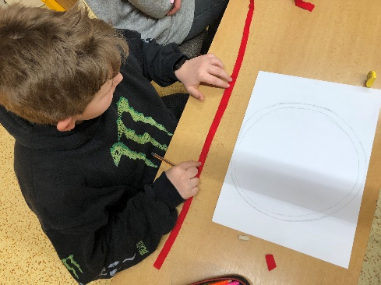

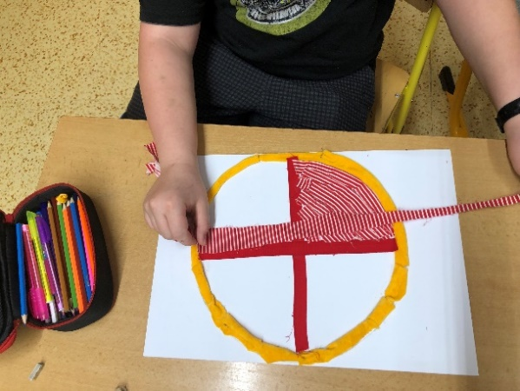

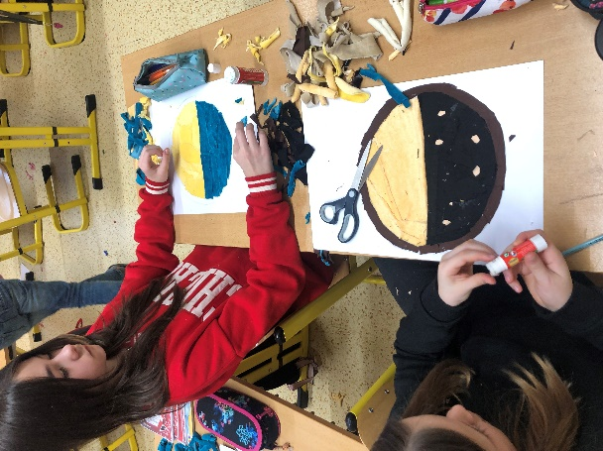
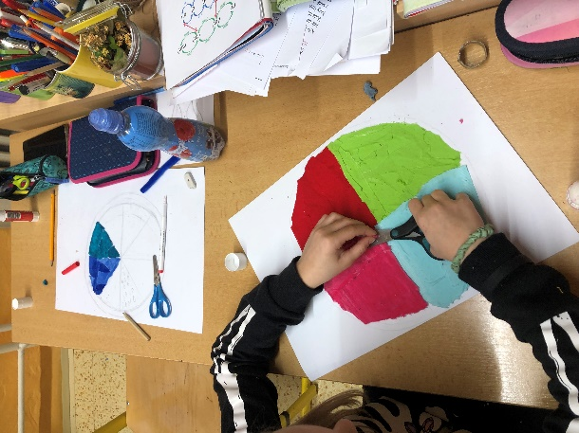

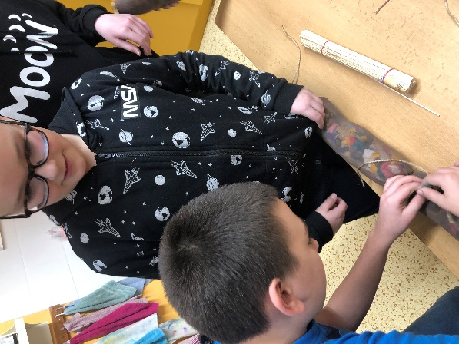
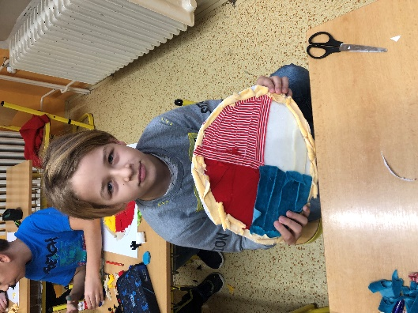

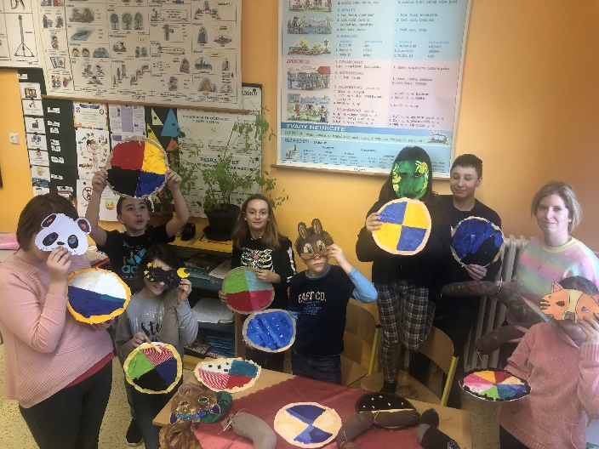

Fotodokumentace – Společné hodování

2.3. Zvířata v zimě

Námět vyučovací jednotky: Pelíšek
Vzdělávací oblast RVP ZV: | Umění a kultura
Vzdělávací obor: | Výtvarná výchova
Časová dotace: | 90 minut
Třída: | 4.
Materiální a didaktické pomůcky: | Látky, výkres – i barevný, nůžky, lepidlo, tavná pistol
Bezpečnost práce a hygienické pokyny: | Dodržení pokynů učitele při manipulaci s nůžkami a tavnou pistolí, pracovní oděv.
Očekávané výstupy dle RVP ZV: | VV-5-1-03 nalézá vhodné prostředky pro vizuálně obrazná vyjádření vzniklá na základě vztahu zrakového vnímání k vnímání dalšími smysly; uplatňuje je v plošné, objemové i prostorové tvorbě
Edukační cíle: | Kognitivní:  Žák umí uplatnit získané poznatky o živé přírodě.  Afektivní:  Žák vědomě uplatňuje vlastní zkušenosti.  Psychomotorické:  Žák rozvíjí radost z tvorby a experimentování.
Průřezová témata: | Osobnostní a sociální výchova  Výchova demokratického občana  Multikulturní výchova  Enviromentální výchova  Mediální výchova
Integrace vzdělávacího obsahu (mezipředmětové vztahy): | Přírodověda – živá příroda (ukázka na interaktivní tabuli)  Lesní patra: chromebooky, interaktivní tabule – projekt, který vypracovali s paní učitelkou
Klíčové kompetence: | K učení  K řešení problémů  Komunikativní  Sociální a personální  Občanské  Pracovní
Vyučovací metody: | Slovní – řízený rozhovor, praktické dovednosti
Organizační formy: | Hromadné, individuální
Použité techniky: | Koláž – práce s textilem

Průběh hodiny

Motivace

Děti jsem pobídla, aby mne následovaly na koberec a pohodlně se usadily. Mohly si lehnout a zavřít oči, protože jsem jim přečetla ukázku z pohádky od spisovatele Václava Čtvrtka – Jak spolu pletli svetr (Pohádkový rok – výbor z díla), viz příloha 3.

Průběh
Úvod  15 minut | Četba z knihy Pohádkový rok (Václav Čtvrtek) – Jak spolu pletli svetr. Ukázka, která pojednává o myšce a dlouhém zimním spánku.  Po přečtení ukázky jsem provedla s dětmi řízenou imaginaci, kdy ležely na koberci a představily si, jak jsou zachumlaní v pelíšku a spí dlouhým zimním spánkem. Ptala jsem se, jestli by se jim také líbilo tak dlouho spát. Dotazovala jsem se, jakým zvířátkem by chtěly být. Jak by vypadal váš pelíšek? Z jakého materiálu by byl vytvořený?
Hlavní část  70 minut | V úvodu jsem dětem nastínila, co budeme tvořit a seznámila je s obsahem hodiny. Žáci nebyli limitováni výběrem barevnosti výkresu ani látek, pouze formátem A3.  Některé děti se do látek zachumlaly a vytvořily si tak svůj pelíšek. Bylo příjemné sledovat uvolněnou atmosféru ve třídě.  Při samotném tvoření měly děti spojené lavice a navzájem se navštěvovaly a zjišťovaly, jak postupují. Ve třídě se často ozývalo, kdo má jakého živočicha a jak dlouho spí. Pouze Kuba občas kýchal, protože se u něj projevila alergie na prach z látek. I přes indispozici svůj výtvor dokončil a patřil k nejpovedenějším.  Většina dětí pelíšek dokončila, pouze Kája, která je perfekcionistka, bohužel ne. Musela jsem ji proto v činnosti přerušit, abychom se mohli přesunout na koberec ke společnému zhodnocení v komunitním kruhu.
Závěr  5 minut | Žáci v závěru prezentovali svá díla. Vyprávěli o svém pelíšku. Jaké zvířátko v něm asi spí? Společně jsme se zasnili.

Reflexe

V úvodní části hodiny jsem děti, sedící na koberci, namotivovala četbou ukázky z knihy. Děti, které zvukově napodobovaly spánek jsem musela upozornit, aby nerušily ostatní. Pouze Lukáš pokračoval a tělem naznačoval, jak ve sněhu „dělá andělíčky“. Počkala jsem, až si všimne, že čekáme jen na něj a požádala jsem ho, aby se prošel po třídě. Ostatní děti ví, že má Lukáš více energie a nevadí jim to. Po přečtení pohádky jsme navázali na přírodopis – paní učitelka jim v předchozí hodině ukazovala na interaktivní tabuli přírodu v zimě vypracovávali projekt Lesní patra. Děti mi sdělovaly své postřehy, co si zapamatovaly. Překvapil nás Pepa, který si zapamatoval slovo hibernace a vysvětlil jej spolužákům. Richard si vzpomněl na členění teplokrevných a studenokrevných živočichů, kteří neumí udržet stálou tělesnou teplotu a přečkávají zimu v doupatech a skrýších. Navázala jsem tím na naši činnost. Jak by vypadal náš pelíšek a z jakého by byl materiálu? Kde bychom přečkali zimu? Děti nejčastěji odpovídaly: v noře, v listí, v kmeni stromů, pod sněhem, v jeskyni nebo ve sklepě nějakého domu.
V počátcích realizace si především kluci neuměli představit, jak pelíšek na výkres zhmotní, ale děvčata začala pracovat ihned, vybírala si barvu výkresu a kluci se postupně přidávali. Byla jsem za to ráda. Nechtěla jsem jim do jejich představ zasahovat, ani je nikterak svými vizemi ovlivňovat.
Ani jsem se nenadála a žáci si začali postupně chodit pro látky. Barvy si vybírali dle své fantazie a uvážení. Karolína se rozhodla, že svůj pelíšek bude mít v odstínech hnědé a zlaté barvy, kterou z hromady vybírala několik desítek minut. Ostatní žáci nad kompozicí barev tak dlouze nepřemýšleli a rovnou je lepili na podkladový papír. U tvoření diskutovali a navštěvovali se mezi sebou.
Děti realizace natolik nadchla, že pracovaly i přes přestávku. Výsledné pelíšky odnesly na koberec a popisovaly, kdo v něm spí a jaké zásoby si dané zvířátko před zimou nachystalo. Během této aktivity nenastal žádný problém, děti mezi sebou ukázkově spolupracovaly.

Fotodokumentace – Lesní patra
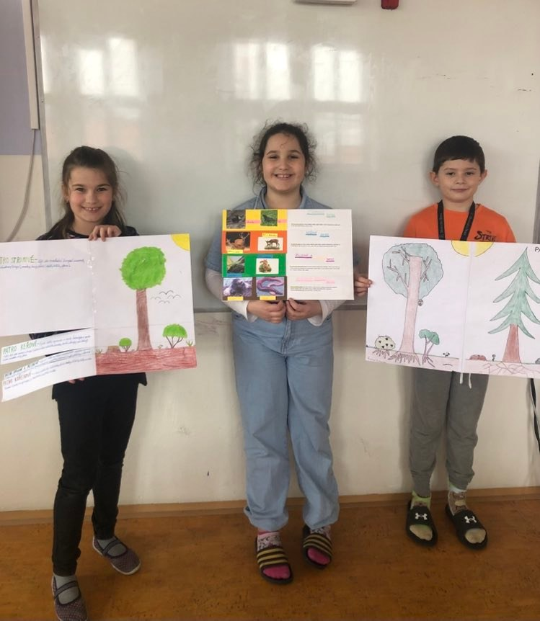

Fotodokumentace:
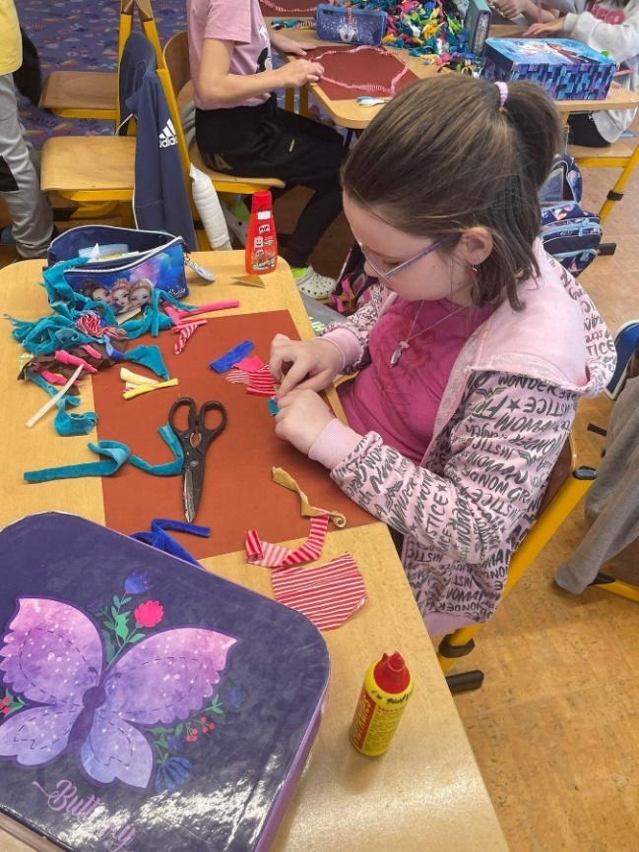
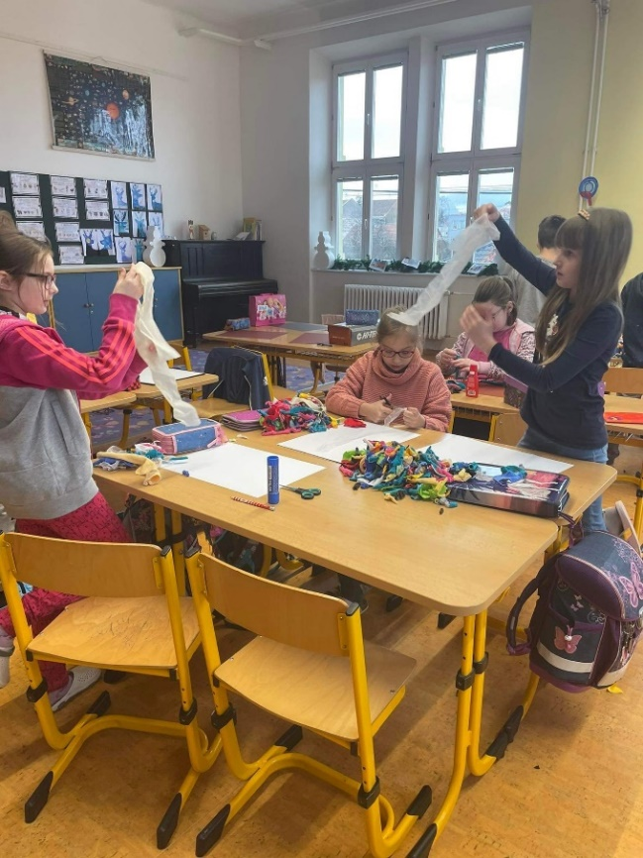

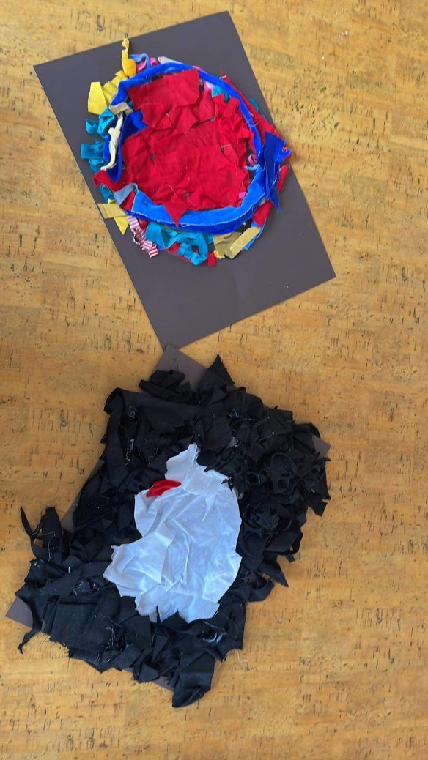
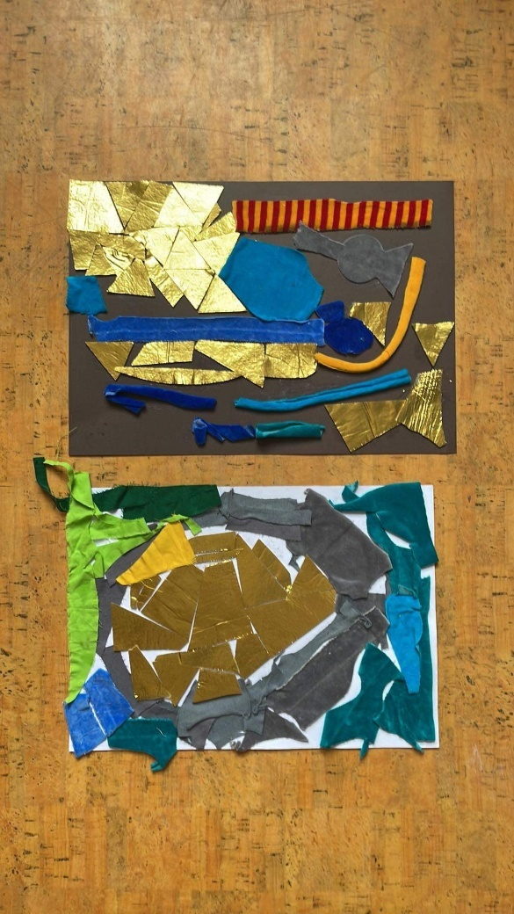

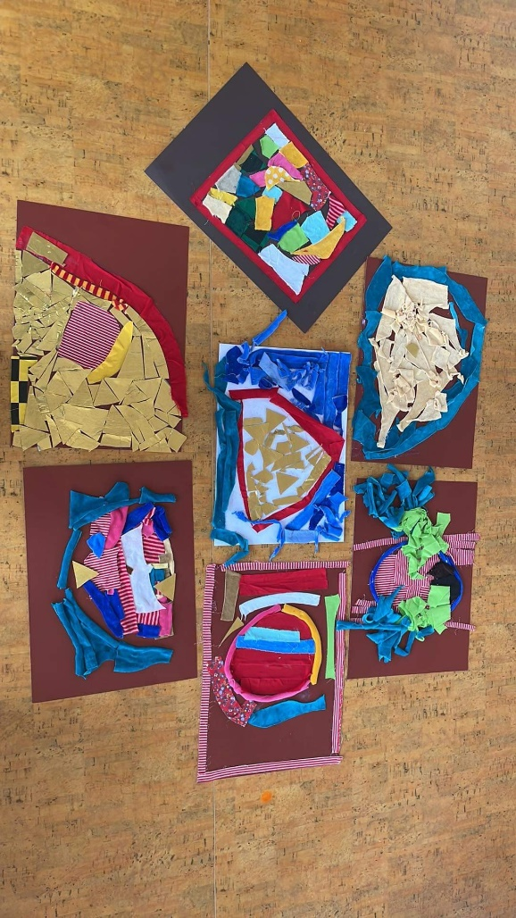

2.4. Země ptáků

Námět vyučovací jednotky: Kam odlétají ptáci?
Vzdělávací oblast RVP ZV: | Umění a kultura
Vzdělávací obor: | Výtvarná výchova
Časová dotace: | 90 minut
Třída: | 5.
Materiální a didaktické pomůcky: | Velký arch balicího papíru, noviny, letáky, temperové barvy, lepidlo, kelímek s vodou
Bezpečnost práce a hygienické pokyny: | Dodržení pokynů učitele při nabírání vody do kelímku, ohleduplnost, pracovní oděv.
Očekávané výstupy dle RVP ZV: | VV-5-1-02 při tvorbě vizuálně obrazných vyjádření se zaměřuje na projevení vlastních zkušeností  VV-5-1-03 nalézá vhodné prostředky pro vizuálně obrazná vyjádření vzniklá na základě vztahu zrakového vnímání k vnímání dalšími smysly; uplatňuje je v plošné, objemové i prostorové tvorbě
Edukační cíle: | Kognitivní:  Žák umí technikou interpretovat vlastní představy.  Afektivní:  Žák rozvíjí vnitřní angažování při tvorbě.  Psychomotorické:  Žák využívá vlastní kreativity při tvorbě.
Průřezová témata: | Osobnostní a sociální výchova  Výchova demokratického občana  Multikulturní výchova  Enviromentální výchova  Mediální výchova
Integrace vzdělávacího obsahu (mezipředmětové vztahy): | Přírodověda – opakování stavby těla ptáků, ptáci stálí a stěhovaví  Akce školy – Dravci
Klíčové kompetence: | K učení  K řešení problémů  Komunikativní  Sociální a personální  Občanské  Pracovní
Vyučovací metody: | slovní – řízený rozhovor, praktické dovednosti – samostatná tvůrčí činnost žáků
Organizační formy: | Skupinové, individuální
Použité techniky: | Prostorová tvorba, muchláž z novin kombinovaná malbou

Průběh hodiny

Motivace

Na úvod jsem pro děti zvolila básničku:
Vlaštovka
Potkala jsem vlaštovičku,
a ona hned spustila:
„Já jsem dneska zaspala!
Měly jsme tu v osm sraz,
Bude podzim, tak je čas!
V září chladné větry vanou,
Zavoláme na shledanou!
Potom na jih odletíme,
Na jaře zas přiletíme!“

Průběh
Úvod  10 minut | Po úvodní básničce jsem se dětí ptala, co by mohlo být dnešním námětem hodiny. Uhodla pouze Ema.  Žáky jsem si rozdělila do dvou skupin a rozdala jim velký arch papíru. Tento arch představoval pevninu na ostrově, kam se chystají přiletět ptáci za teplem. Naším úkolem skupinách bylo vytvořit ptákům jejich vlastní ostrov, kde se budou moci uchýlit, aby zde přečkali zimu.
Hlavní část  85 minut | Po sdělení tématu dnešní hodiny a vysvětlení dnešní činnosti, jsem žáky rozdělila do dvou pracovních skupin.  Tomáš byl celý den rozmrzelý, a to se projevilo i při výtvarné výchově. Nebyl ochotný pracovat a připojit se ke své skupině. Nechala jsem jej tedy v klidu a dál se věnovala ostatním dětem. Obě skupiny nejprve diskutovaly, jak by měl návrh vypadat. Druhá skupina pracovala samostatně, bez sebemenších potíží. V první skupině zatím nikdo nepracoval, jelikož byl problém s komunikací – sešlo se více dominantních dětí. Po upozornění, že by měli nají kompromis, začali pracoval. Celá skupina mačkala noviny a letáky do papírových koulí až jim nezbyl téměř žádný papír.  Oproti tomu druhá skupina začala malovat temperovými barvami, a tím vdechla ostrovu nádech „exotiky“.  I přes to jsem musela obě skupiny pobízet, aby práci pomalu dokončily
Závěr  15 minut | Své práce žáci prezentovali tím, že si vybrali zástupce skupiny, který nám přednesl informace o svém ostrově.

Reflexe

V úvodu jsem zvolila jako motivaci básničku o Vlaštovce. Tázala jsem se žáků, zda by podle básničky mohli tušit, co bude náplní dnešní hodiny. Navzájem se předháněli a hádali, ale uhodla pouze Ema.
Po sdělení námětu jsme se pustili do práce. Děti byly natěšené, pouze Tomáš neměl svůj den, tak jsem pokračovala bez něj a věnovala se ostatním dětem. Po rozdělení dětí do skupin, rozdání velkých archů papírů, letáků a novin, jsme začali pracovat. V první skupině bylo více dominantních dětí, tak měli problém s komunikací. Druhá skupina pracovala o poznání lépe – každý vyjádřil svůj nápad a z toho vytvořili společný celek, které proměnili ve výsledné dílo.
Děti z první skupiny začaly pracovat o něco později, trvala jim vzájemná spolupráce a domluva. Tomáš se také připojil, jelikož jej zaujalo mačkání novin, a to jej jako ostatní děti velmi bavilo. Avšak problém nastal, když přinesla Barbora vodu v kelímku, nepozorný Samuel, vodu rozlil na plochu papíru. Děti se začaly dohadovat a musela jsem je slovně uklidnit.
Při porovnání obou skupin bylo zřetelné, kdo se umí přizpůsobit kolektivu a domluvit se s ostatními. Obě skupiny pracovaly s přesahem do 3. vyučovací hodiny, u první byl problém komunikace a vzájemné tolerance a respektu, u té druhé preciznost. Děvčata z druhé skupiny malovala ptáčky, papáju a svěřily se, že je tahle činnost velmi baví, jelikož mají na Instagramu „ruku ptáčka Popa“, kterou fotografují na různých místech a v různých situacích. Upozornila jsem je pouze na skutečnost, že je Instagram pro děti od 13 let, pokud jsou mladší, tak je potřeba účet potvrdit rodiči. Odpověděly, že rodiče o Instagramu vědí.
V závěru realizace si žáci zvolili svého zástupce, který nám řekl veškeré informace o ostrově. Zpětná reakce na činnost byla s úžasnou odezvou, děti se ptaly, zda si mohou výsledek své práce vyfotit a ukázat rodičům. Při zpětné vazbě bych si vytkla rozdělení do skupin dominantních dětí a časovou dotaci.

Fotodokumentace:

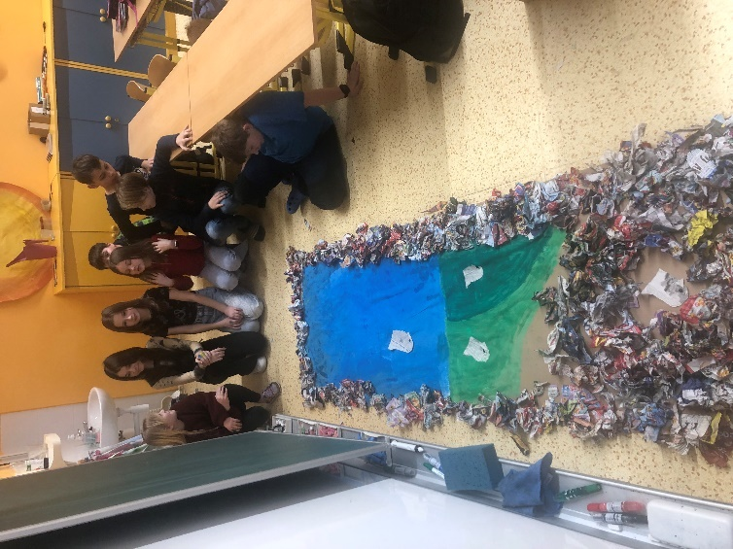
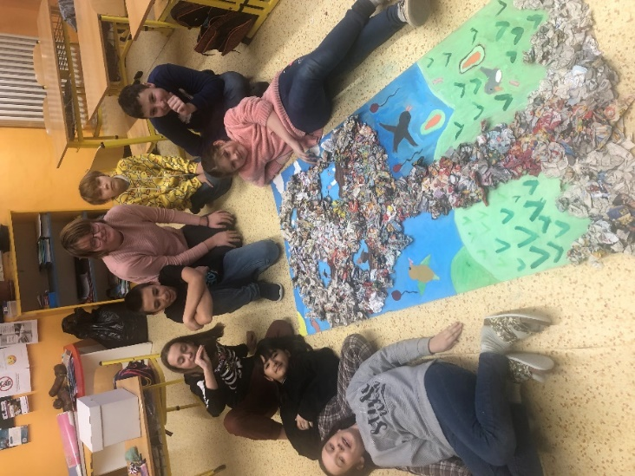

1.skupina 2.skupina
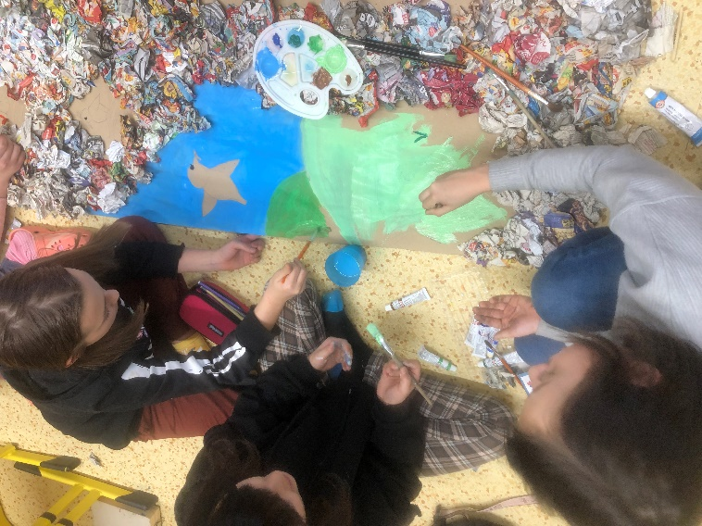
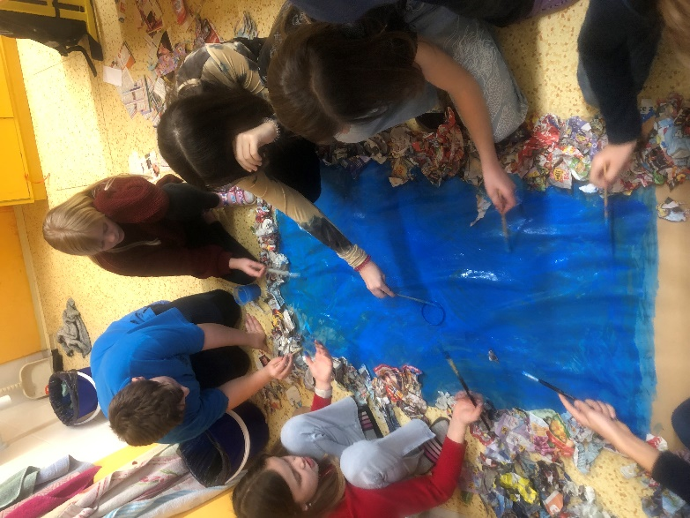

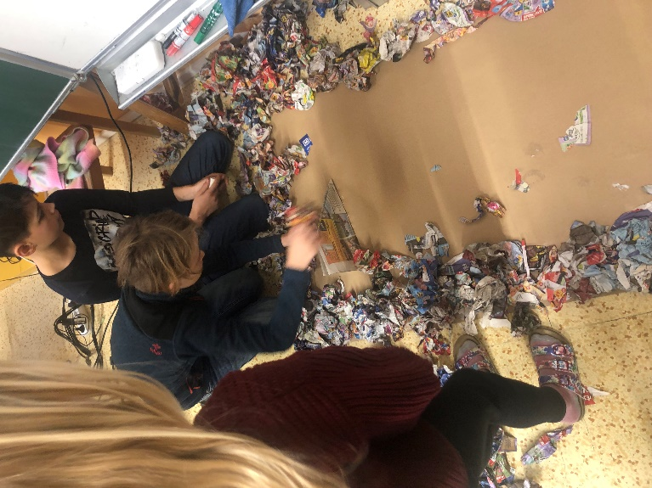

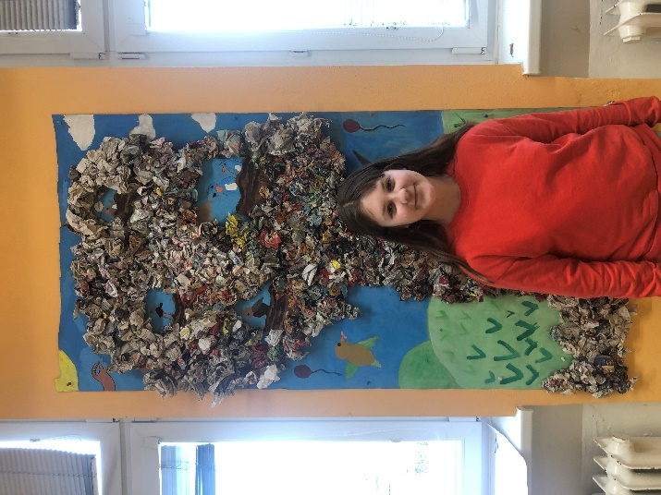
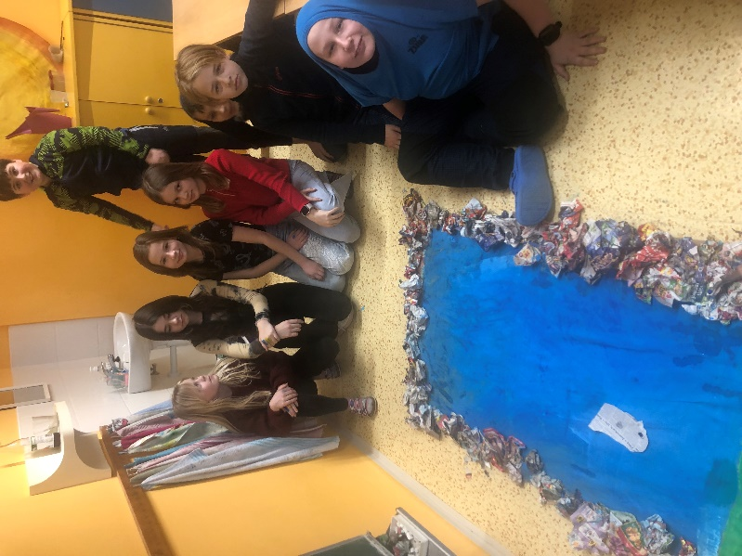

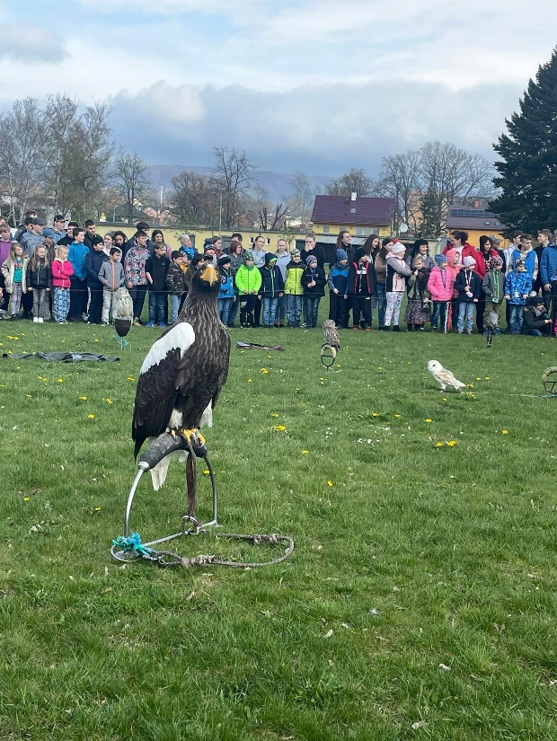

Fotodokumentace: Dravci – akce školy

2.5. Paní zima

Námět vyučovací jednotky: Mráz čaruje
Vzdělávací oblast RVP ZV: | Umění a kultura
Vzdělávací obor: | Výtvarná výchova
Časová dotace: | 90 minut
Třída: | 4.
Materiální a didaktické pomůcky: | voskovky, enkaustický papír, stará žehlička
Bezpečnost práce a hygienické pokyny: | Dodržení pokynů učitele při manipulaci s horkou žehličkou, pracovní oděv.
Očekávané výstupy dle RVP ZV: | VV-5-1-05 porovnává různé interpretace vizuálně obrazného vyjádření a přistupuje k nim jako ke zdroji inspirace
Edukační cíle: | Kognitivní:  Žák vlastními slovy popíše techniku Enkaustiky.  Žák ví, jak zacházet se žehličkou.  Afektivní:  Žák ovládá činnost samostatně.  Psychomotorické:  Žák se nebojí vyjádřit svůj projev před ostatními.
Průřezová témata: | Osobnostní a sociální výchova  Výchova demokratického občana  Multikulturní výchova  Enviromentální výchova  Mediální výchova
Integrace vzdělávacího obsahu (mezipředmětové vztahy): | Přírodověda  Tělesná výchova – vycházka
Klíčové kompetence: | K učení  K řešení problémů  Komunikativní  Sociální a personální  Občanské  Pracovní
Vyučovací metody: | slovní – řízený rozhovor, praktické dovednosti
Organizační formy: | Hromadné, individuální
Použité techniky: | Enkaustika

Průběh hodiny

Motivace

Žáky jsem namotivovala klubkem vlny, symbolizující stopy (např. ve sněhu, lyžařské či bruslařské stopy). Vyhradili jsme si prostor koberce. Každý žák měl 3 vteřiny na to, aby se provázkem dostal tam, kam chtěl. Zde předal klubko dalšímu, držel provázek a zůstal stát na místě (mohli se různě proplétat), pak pokračoval další a další žák. Cílem bylo zanechat vlastní stopu. Při realizaci v prostoru třídy jsem dbala na bezpečnost.

Průběh
Úvod 10 minut | Po úvodní motivaci jsem činnost zahájila diskuzí o stopách. Pomocí metody myšlenkové mapy jsme si své postřehy zaznamenávali na tabuli. Žáci hlásili, kde se můžeme se stopami setkat nebo čím můžeme stopy zanechat (dřívkem v pískovišti, mokrou houbou při mazání tabule či chůzí v blátě). Věděla jsem, že se ve třídě nachází žákyně, které navštěvují výtvarný obor v Základní umělecké škole v Lipníku nad Bečvou (dále jen v ZUŠ), takže nebylo překvapením, že termín „enkaustika“ znaly a vysvětlily jej i svým spolužákům.
Hlavní část  70 minut | Před zahájením tvorby jsem žáky seznámila se zásadami bezpečnosti práce, především s nahřátou žehličkou a horkým voskem.  V důsledku velké nemocnosti žáků jsem se mohla naplno věnovat všem osmi dětem.  Žáci se shromáždili u jednoho stanoviště (učitelského stolu), kde jsme měli připravenou podložku, voskovky ve studených odstínech a zapojenou žehličku. Nejprve jsem dětem předvedla, jak při práci postupovat. Nyní bylo na každém žákovi, aby uskutečnil vlastní realizaci.
Závěr  10 minut | Koláž výsledných prací a diskuze mezi žáky.

Reflexe

Tvoření jsme zahájili pravidly bezpečnosti při práci. Po mé názorné ukázce jsem dětem rozdala enkaustický papír a mezitím si děti nachystaly voskovky ve studených odstínech. Při realizaci jsme zjistili, že ne každé voskovky barví se stejnou intenzitou. Některé po navoskování žehličky úplně ztratily svou původní barvu. Děti byly natolik ochotné, že si voskovky půjčovaly navzájem, a i já měla připravené náhradní, k této činnosti určené. Žáci pracovali zcela samostatně, jen za doprovodu mých slovních pokynů. Některým dětem jsem dopomáhala při nanášení voskových barev na žehlicí plochu, abych zamezila stékání vosku mimo enkaustický papír. Děti se realizace zhostily velmi dobře, i přes to, že se jí někteří žáci účastnili úplně poprvé. O to měli větší radost z výsledku svého tvoření.
Dle mých předchozích zkušeností mohu říct, že tato aktivita není vhodná pro realizaci s větším počtem dětí (v plném počtu 25 žáků), protože je potřeba dbát zvýšeného dohledu nad žákem, který zrovna pracuje, ale i nad ostatními žáky. Tento problém by mohla vyřešit pomoc asistenta pedagoga, který se v této třídě bohužel nenachází nebo rozdělení žáků do dvou skupin s tím, že jedna polovina by se věnovala enkaustice a druhá jiné činnosti, při které není potřeba až takového dohledu učitele. Žáci pracovali efektivně, neboť zužitkovali i malé kousky voskových barev, které považovali za nepotřebné.

Fotodokumentace:
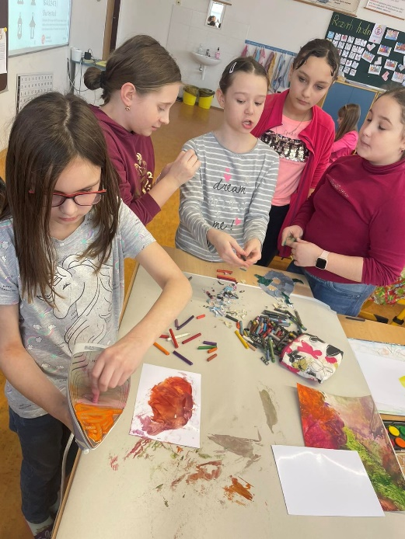
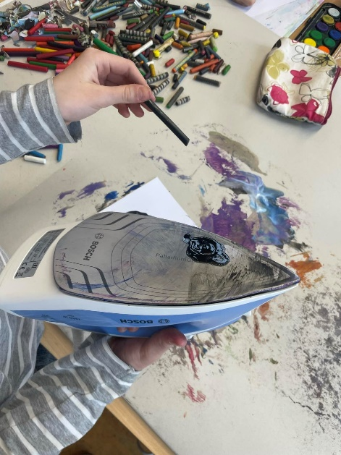

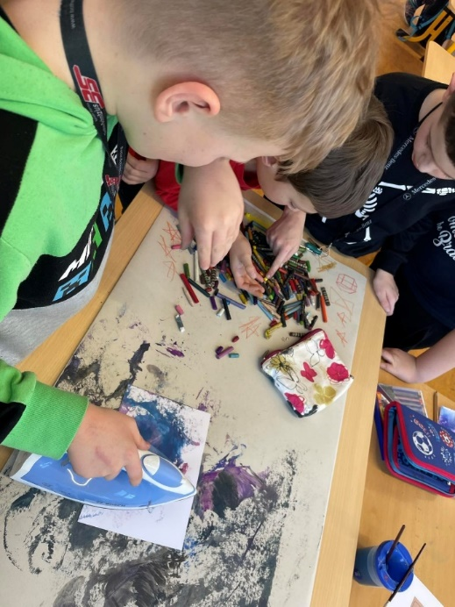
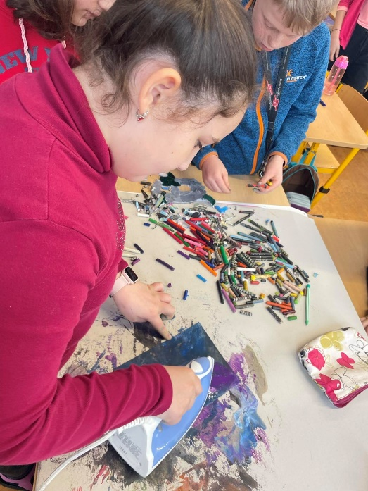

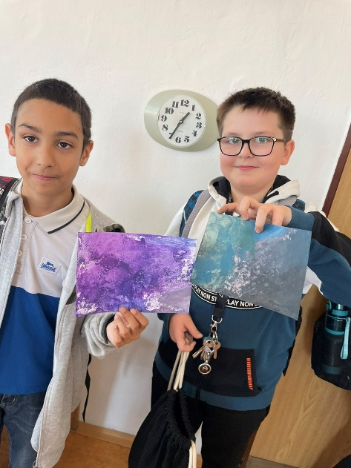

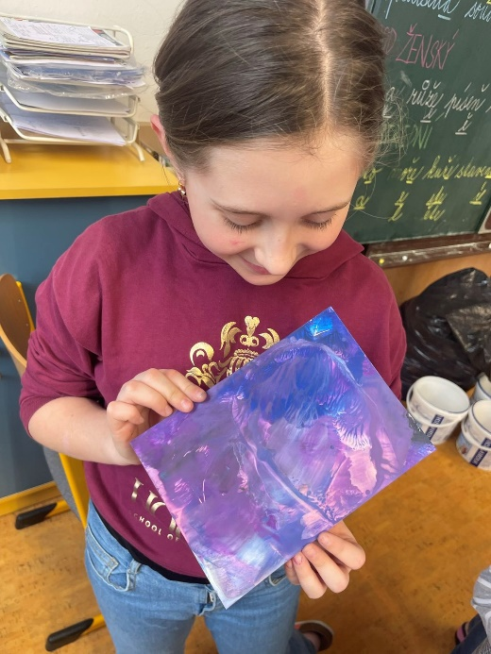

2.6. Jaro

Námět vyučovací jednotky: Není hnízdo jako hnízdo
Vzdělávací oblast RVP ZV: | Umění a kultura
Vzdělávací obor: | Výtvarná výchova
Časová dotace: | 90 minut
Třída: | 4.
Materiální a didaktické pomůcky: | Látky, ruličky od toaletního papíru, noviny, nůžky, lepidlo, tavná pistol, netradiční materiály, tužka, vodové barvy.
Bezpečnost práce a hygienické pokyny: | Dodržení pokynů učitele při práci s tavnou pistolí a s nůžkami, ohleduplnost, pracovní oděv.
Očekávané výstupy dle RVP ZV: | VV-5-1-05 porovnává různé interpretace vizuálně obrazného vyjádření a přistupuje k nim jako ke zdroji inspirace
Edukační cíle: | Kognitivní:  Žák zná stavbu těla ptáka.  Afektivní:  Žák upevňuje elementární poznatky o ptácích a jejich obydlí.  Psychomotorické:  Žák dává svým představám konkrétní podobu s dodržením konkrétních anatomických částí.  Žák si uvědomuje svou roli v týmové spolupráci.  Žák dodržuje pracovní pokyny a postupy.
Průřezová témata: | Osobnostní a sociální výchova  Výchova demokratického občana  Multikulturní výchova  Enviromentální výchova  Mediální výchova
Integrace vzdělávacího obsahu (mezipředmětové vztahy): | Přírodověda  Tělesná výchova – vycházka
Klíčové kompetence: | K učení  K řešení problémů  Komunikativní  Sociální a personální  Občanské  Pracovní
Vyučovací metody: | Praktické dovednosti, slovní, názorné
Organizační formy: | Skupinové, individuální
Použité techniky: | Prostorová tvorba – objekt, instalace

Průběh hodiny

Motivace

Probouzíme sluníčko – s dětmi jsme se položili na koberec hlavami k sobě a zavřeli očí (paprsky sluníčka spí), jeden žák byl probuzený paprsek. Jeho úkolem bylo pohladit spolužáka vedle sebe a tím probudit další paprsek. Postupovali jsme, dokud nebyly protáhlé a probuzené všechny paprsky. Probuzené sluníčko začalo nabírat sílu a hřát. Roztával sníh, probudila se i jarní příroda, zvířátka ze zimního spánku, přilétali ptáci z teplých krajin …

Průběh
Úvod  10 minut | Ptáci přilétají z teplých krajin a začínají si stavět svá hnízda. Žáci říkají, které ptáčky znají. Prohlíželi jsme si na interaktivní tabuli hnízda různých druhů ptáků a zjistili jsme, že každé hnízdo je jedinečné. Také jsme posléze hovořili o tom, že občas i my lidé máme hnízdo, a to na své hlavě. Děti ihned přitakávaly, že jim to kolikrát říkají i rodiče. V tomto okamžiku jsem žákům předložila téma hodiny, kterým byli ptáčci v hnízdě.
Hlavní část  70 minut | Práce ve dvojicích – oba ze skupiny tvoří dle své fantazie ptáčka, jeden ze skupiny vytváří hnízdo, druhý ptáčka (bez předlohy)  Po mé úvaze jsem nechala rozdělení do dvojic na samotných žácích. Nyní jsme se mohli pustit do tvoření. Žákům jsem rozdala výkresy A4, na které začali načrtávat svého ptáčka. Z přírodovědy jsme věděli, že existují ptáci různých barev, proto jsem nechala výběr na nich. Kritériem bylo pouze zachování stavby těla. Ve třídě se našli žáci, kteří vzali tužku do ruky a měli ptáčka nakresleného ve mžiku oka. Na straně druhé byly děti, které jsem se snažila slovně navést tak, abych nemusela tvořit šablonu. Mezi nimi byl Lukáš, který měl ze začátku prázdný výkres, ale i on se po chvíli zamýšlení zapojil do tvorby.  Abych dětem usnadnila práci a sobě časovou dotaci, použila jsem k vytvoření „hnízda“ řezačku papíru. Žáci tvořili „hnízda“ z netradičních materiálů, které by se jinak vyhodily, ale my jsme jim tím dali šanci v podobě nového využití.
Závěr  10 minut | Žáci v závěru prezentovali svá díla, diskutovali a prohlíželi si výtvory i svých spolužáků. Byli překvapení, že každé hnízdo i s jejich obyvateli vypadá jedinečně. Zachycení hnízd pomocí fotodokumentace.

Reflexe

Po mém pokynu, aby žáci utvořili dvojice dle jejich libosti, ve třídě nastal samou radostí ruch, který ovšem netrval dlouhou dobu. Žáci se usadili a začali jsme s tvořením. Dvojice pracovaly zcela samostatně a uměly se mezi sebou dohodnout. Myslím si, že je pozitivně motivoval i fakt, že děti seděly v lavici se svým kamarádem. Při realizaci ptáčka měl zpočátku problém Lukáš, který ale neváhal zvednout ruku a přivolal si mě na pomoc. Slovně jsem ho motivovala a po chvilce přemýšlení měl představu ptáčka, kterého by chtěl na papír vyjádřit. S vystřižením ptáčka měl problém Pepa, kterému však pomohla spolužačka. Mezitím, co nám výkresy s ptáčky usychaly pustili jsme se do tvoření hnízd. Bylo zajímavé sledovat s jakým zaujetím žáci lepili jednotlivé “větvičky”. V závěru hodiny si před sebe všechny dvojice položily svá hnízda a usadily do něj oba obyvatele. Po chvilce pohlížení svých výtvorů se žáci vydali na obhlídku hnízd spolužáků.

Fotodokumentace:
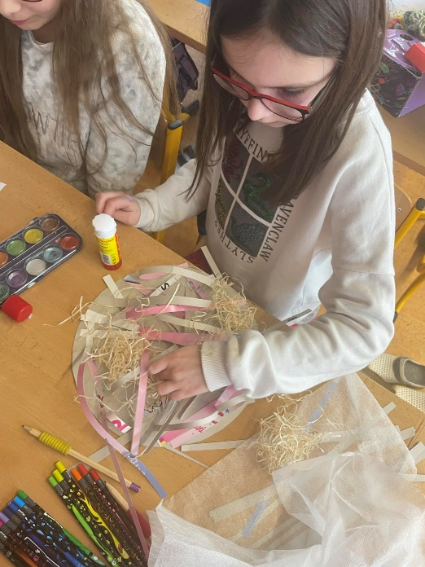
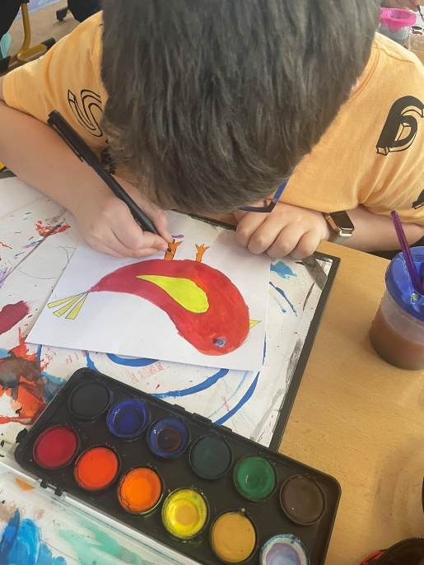

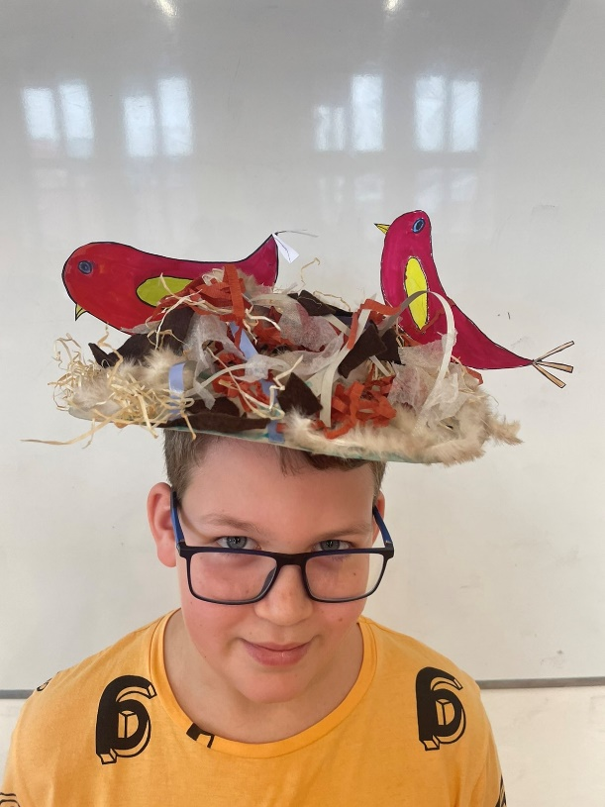
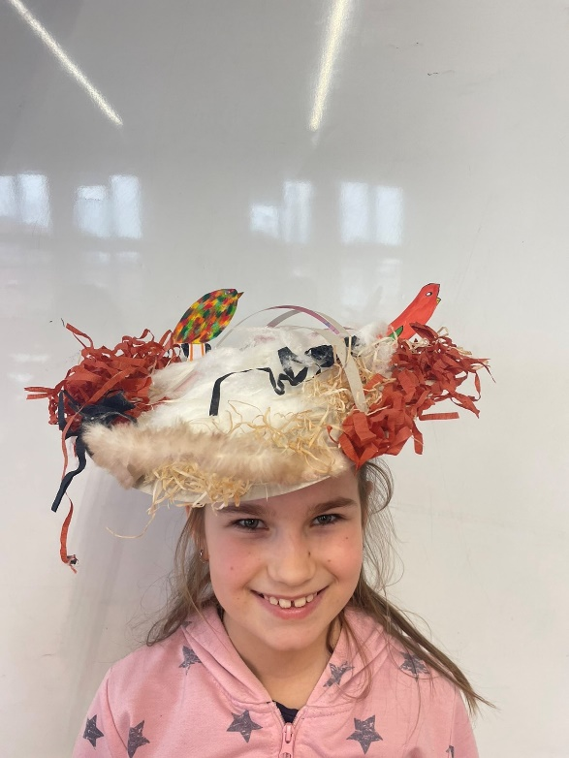

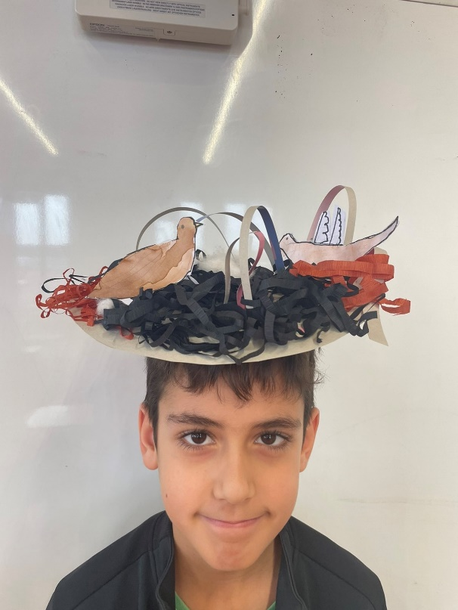
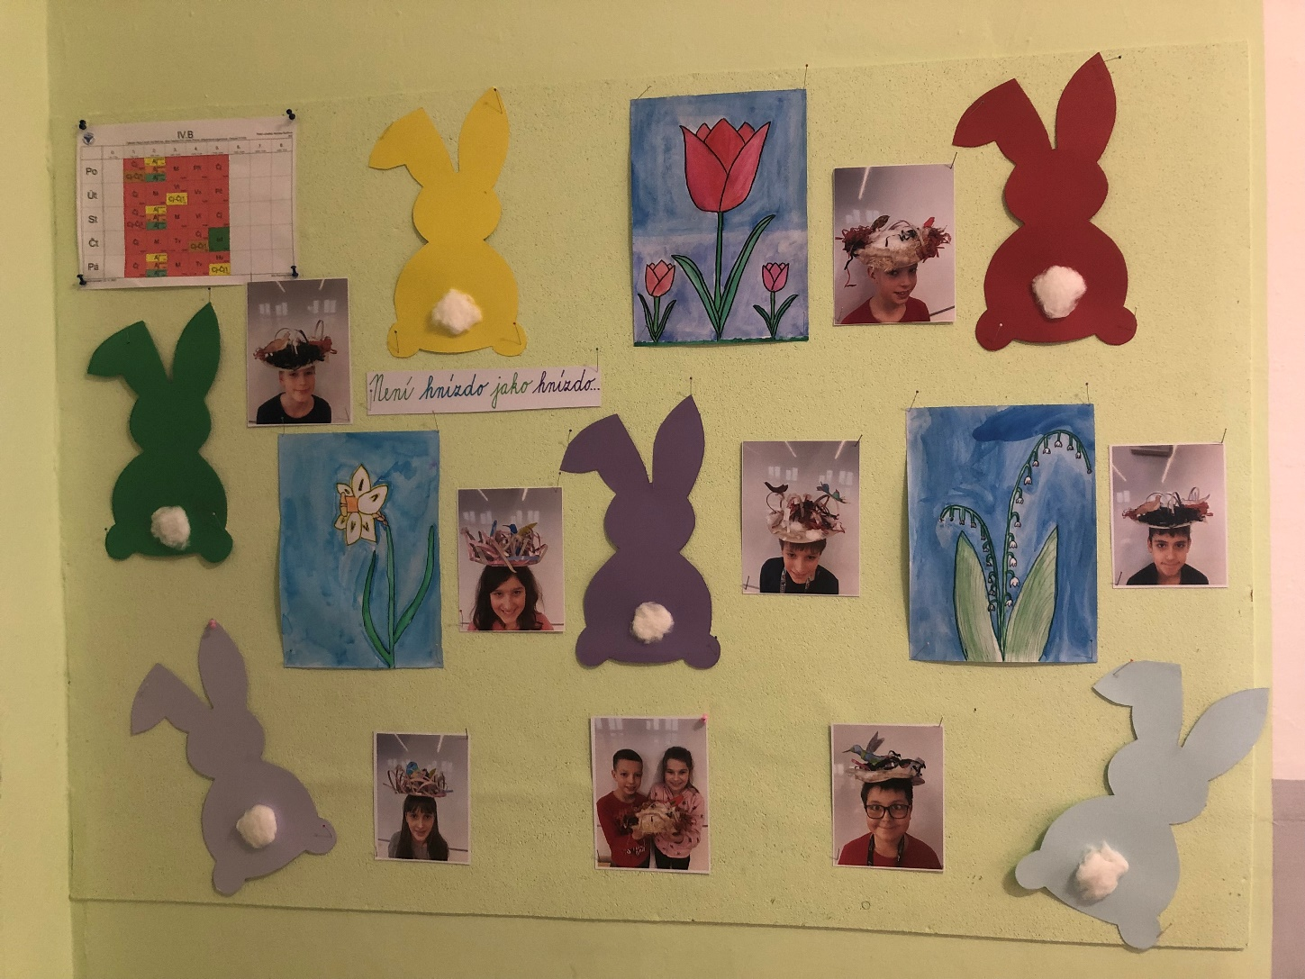
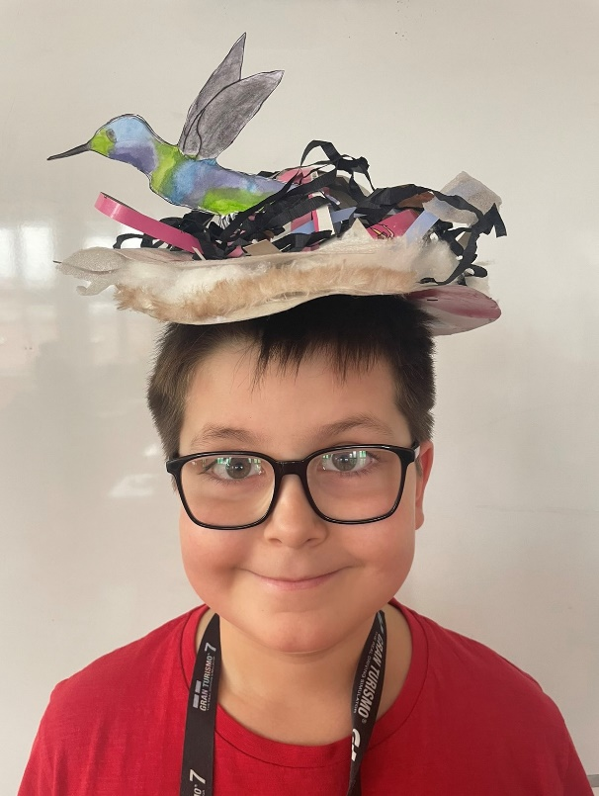

2.7. Jarní rostliny

Námět vyučovací jednotky: Jarní rostliny
Vzdělávací oblast RVP ZV: | Umění a kultura
Vzdělávací obor: | Výtvarná výchova
Časová dotace: | 90 minut
Třída: | 5.
Materiální a didaktické pomůcky: | Vodové, anilínové barvy barvy, štětec, kelímek s vodou, tužka, výkres
Bezpečnost práce a hygienické pokyny: | Dodržení pokynů učitele při nabírání vody do kelímku, ohleduplnost, pracovní oděv.
Očekávané výstupy dle RVP ZV: | VV-5-1-01 při vlastních tvůrčích činnostech užívá prvky vizuálně obrazného vyjádření; porovnává je na základě vztahů
Edukační cíle: | Kognitivní:  Žák umí pojmenovat některé jarní rostliny.  Afektivní:  Žák vnímá radost ze svého díla.  Žák umí hovořit o obtížích při práci.  Psychomotorické:  Žák rozvíjí dovednost zachycení vnitřní představy do svého díla.  Žák empaticky reaguje na jiné provedení ostatních spolužáků.
Průřezová témata: | Osobnostní a sociální výchova  Výchova demokratického občana  Multikulturní výchova  Enviromentální výchova  Mediální výchova
Integrace vzdělávacího obsahu (mezipředmětové vztahy): | Přírodověda – interaktivní tabule s rostlinami  Akce školy: Jarní trhy na náměstí – ukázka lidových řemesel
Klíčové kompetence: | K učení  K řešení problémů  Komunikativní  Sociální a personální  Občanské  Pracovní
Vyučovací metody: | slovní – řízený rozhovor, praktické dovednosti
Organizační formy: | Individuální
Použité techniky: | Plošná tvorba – malba

Průběh hodiny

Motivace

Začínají růst první jarní rostliny. Vyprávěli jsme si o včelách, čmelácích, motýlech i muškách, které zanesou pyl na jiný květ. Díky tomu se vytvoří semínka, ve kterých o příštím jaru vyrostou nové rostlinky.
Každá květina má dvě jména, jedno obyčejné a druhé latinské, některé mají dokonce i třetí jméno (například od dětí).

Průběh
Úvod  15 minut | Tajemná rostlina – měla jsem pro děti připravené české názvy rostlin (viz příloha 4 – kartičky)  Na koberci jsme si pomocí připravených kartiček zahrály společně pexeso, poté žáci přiřazovali české názvy rostlin, posléze latinské názvy a některé rostliny měly i třetí název. Po přiřazení jsme se společně podívali na obrázky rostlin, jak skutečně vypadají. Děti z přírodovědy věděly, ze kterých částí se rostliny skládají, i jakého jsou druhu stonku.
Hlavní část  65 minut | Aktivitu jsem začala rozdáním výkresů o velikosti A4. Po úvodní motivaci se žáci pustili do kresby jarní rostliny. K mému překvapení se nikdo nepokusil o nákres rostliny dle vlastní fantazie. Některé děti jako například Ema, tlačily na tužku tak, že po jejím vygumování byla stále vidět. Při nákresu se jí nedařilo, proto jsem ji povzbudila a zeptala se jí, zda nechce nový papír. Byla ráda, že se může pokusit znovu zachytit svou představu o jarní rostlině. S výběrem barev děti neměly sebemenší problém, protože kreslily rostliny, které znají.
Závěr  10 minut | Žáci v závěru prezentovali svá díla. Pojmenovali svou rostlinu a diskutovali o tom, kde ji můžeme najít.

Reflexe

Po úvodní činnosti jsem, při které jsme pracovali na koberci, jsem děti pobídla k přesunu do lavic a rozdala jim výkresy. Všechny zvolily jarní rostlinu, kterou znali a mají zažitou. Při náčrtu měla větší problémy Ema, která tlačila silně na tužku a gumovala. Byla smutná, že se jí výkres nepovedl, proto po vzájemné domluvě pokračovala na nový papír. Měla radost a snažila se o to víc. V průběhu realizace nebyl žádný větší problém, pouze jsem upozorňovala Patrika a Lukáše, aby se neustále neotáčeli na spolužáky sedící za nimi, jelikož měli na stole kelímky s vodou. I přes to se podařilo kelímek převrhnout, naštěstí obsah kelímku dopadl na podlahu, a ne na papír.
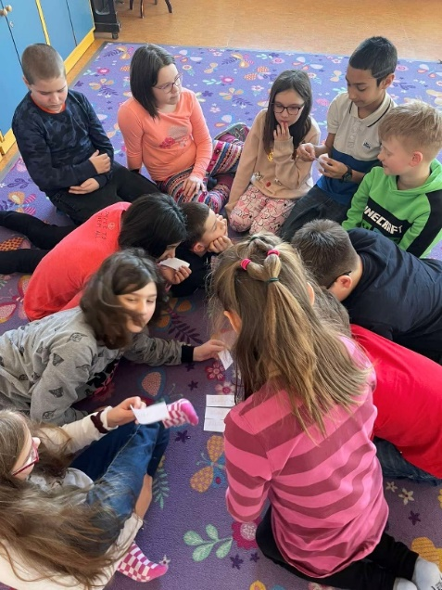
Při závěrečné diskuzi a pojmenování svých rostlin jsem se dětí ptala, proč mají všichni stejný modrý podklad – odpovědí mi bylo, že je to nebe. Žádný z žáků nezvolil jinou barevnou kombinaci. Příště bych je upozornila, že mohou volit libovolná pozadí a intenzitu barev ředěné vodou.

Fotodokumentace: Kartičky – Jarní rostliny

Fotodokumentace:

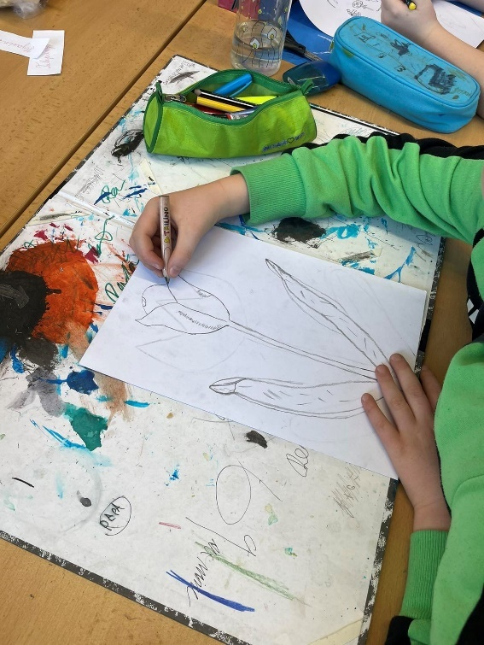
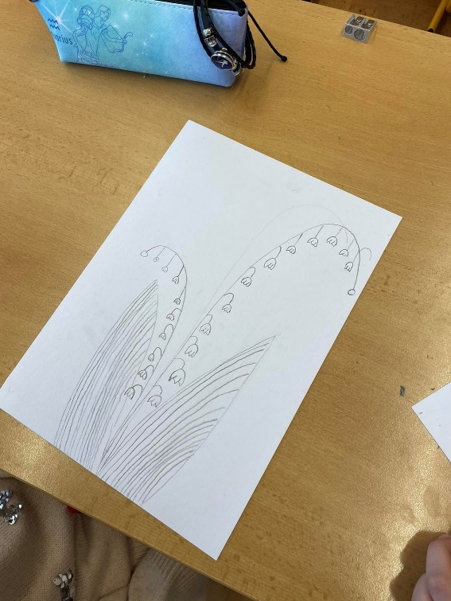
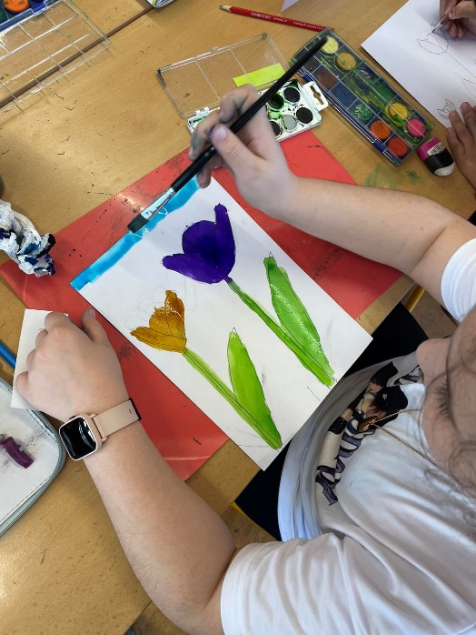
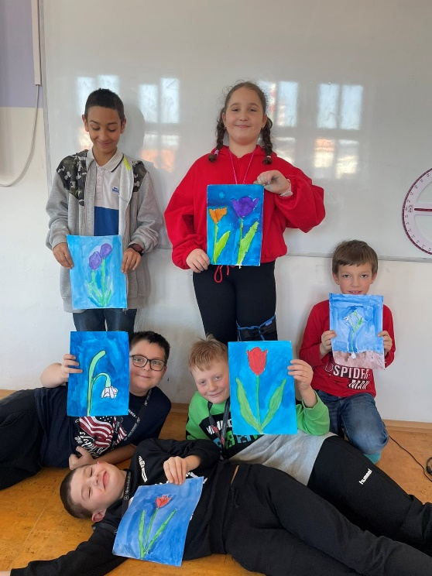

2.8. Velikonoce

Námět vyučovací jednotky: Co se ukrývá ve vajíčku?
Vzdělávací oblast RVP ZV: | Umění a kultura
Vzdělávací obor: | Výtvarná výchova
Časová dotace: | 90 minut
Třída: | 5.
Materiální a didaktické pomůcky: | Temperové barvy, štětec, kelímek s vodou, tužka, výkres
Bezpečnost práce a hygienické pokyny: | Dodržení pokynů učitele při nabírání vody do kelímku, ohleduplnost, pracovní oděv.
Očekávané výstupy dle RVP ZV: | VV-5-1-04 osobitost svého vnímání uplatňuje v přístupu k realitě, k tvorbě a interpretaci vizuálně obrazného vyjádření; pro vyjádření nových i neobvyklých pocitů a prožitků svobodně volí a kombinuje prostředky
Edukační cíle: | Kognitivní:  Žák si osvojí tradice Velikonoc  Afektivní:  Žák na základě vlastních představ realizuje svou tvorbu  Psychomotorické:  Žák vnímá hodnotu svého výtvoru
Průřezová témata: | Osobnostní a sociální výchova  Výchova demokratického občana  Multikulturní výchova  Enviromentální výchova  Mediální výchova
Integrace vzdělávacího obsahu (mezipředmětové vztahy): | Přírodověda – interaktivní tabule s obrázky zárodků  Akce školy: vynášení Morany – fotodokumentace, představení folklórních souborů Maleníček a Záhoráček v kulturním domě Echo  Velikonoční výstava – Domeček, Vajíčko na náměstí za ZŠ Oseckou
Klíčové kompetence: | K učení  K řešení problémů  Komunikativní  Sociální a personální  Pracovní
Vyučovací metody: | Slovní, praktické dovednosti
Organizační formy: | Individuální
Použité techniky: | Plošná tvorba – malba

Průběh hodiny

Motivace

S dětmi jsme si povídali o velikonočních symbolech a tradicích. Povídali jsme si, jaké zvyky se u nich v rodině dodržují. Hovořili jsme i o oslavě Velikonoc ve světě. Pro děti jsem měla na interaktivní tabuli připravené obrázky zárodků. Jejich úkolem bylo hádat a pokusit se přiřadit, který zárodek k danému živočichovi patří. Kdo se zde ukrývá? Kdo bydlí ve vajíčku? Mohl by zde být vyhynulý tvor? Co se děje ve vajíčku? Srovnávali nejmenší a největší vajíčka. Tímto jsem navázala na naše vajíčko.

Průběh
Úvod  10 minut | Hodinu jsem začala diskuzí o tradicích a zvycích Velikonoc. Děti mne překvapily, že z hodiny českého jazyka zapamatovaly jednotlivá pojmenování dnů velikonočního týdne a symbolů Velikonoc. Vzpomněly si na pečení mazanců, Jidášů, barvení vajíček, pletení pomlázky či odlet zvonů do Říma.
Hlavní část  70 minut | Rozdali jsme si výkresy formátu A3, vajíčko nemuselo být vždy oválné, mohlo být např. i kulaté, žáci zde „vyjádřili“ a vytvořili vlastní tajemné vajíčko pomocí temperových barev. Mohli svůj zárodek pojmenovat a představit ho spolužákům.  Již během úvodní motivace žáci rozmýšleli nad tím, jaké zvířátko se bude ve vajíčku ukrývat. Někdo měl jasno hned, s jinými jsme se pustili do diskuze. Hovořili jsme o tom, jaká zvířátka mají či jaká by si mít přáli. Závěrem této diskuze byla již jasná představa všech žáků, jaké zvířátko zvolí. Nyní se pustili do kresby a za mého slovního doprovodu, aby netlačili na tužku, realizovali „zárodek“. Po vymalování vajíčka temperovými barvami stačilo obrys už jen vystřihnout. Pepa měl s vystřihnutím problém, ale nebál se požádat o pomoc svého spolužáka. Další nesnáze nastala, když si Erik, který je levák, zapomněl nůžky doma. I jemu s vystřihnutím pomohli spolužáci.
Závěr  10 minut | Žáci prezentovali své vajíčko před spolužáky a kolikrát jsme se i zasmáli originálnímu jménu, které pro vajíčko děti zvolily.

Reflexe

S žáky jsem nejprve v úvodu hodiny vedla diskuzi o Velikonocích. Ptala jsem se jich, co si z předchozích hodin zapamatovali z hodin, které měli s paní učitelkou. V tomto týdnu probíhalo i několik akcí školy – např. vynášení Morany nebo Velikonoční výstava.
Navázala jsem tím na naše téma – Co se ukrývá ve vajíčku? Měla jsem pro děti připravené obrázky zárodků a jejich úkolem bylo uhodnout, kdo nebo co v zárodku přebývá či se vylíhne. U této činnosti jsme se nasmáli, jelikož některé tipy byly až fantaskní.
Rozdali jsme si výkresy a žáci mohli začít. Někteří si nevěděli rady, co budou kreslit, tak jsem je chvíli nechala přemýšlet a když ani to nepomohlo, tak jsme spolu diskutovali, dokud neměli svou představu. Hlavním motivem většiny dětí bylo to, co si přáli objevit ve svém tajemném vajíčku – ať to bylo zvířátko, obrázky spojené se symbolem Velikonoc nebo zkrátka to, co bylo jejich srdci blízké.
Při malování barvami, jsem děti upozornila, aby si pro vodu chodili tehdy až bude u umyvadla jeden, maximálně dva žáci, abych minimalizovala možnost případného rozlití vody na podlahu.
Po vymalování vajíčka temperovými barvami nechaly děti své výtvory chvíli schnout, jelikož bylo potřeba vajíčko vystřihnout. Využila jsem proto chvilky, kdy nepracovaly k diskuzi. Zajímalo mne, zda má jejich vajíčko nějaké jméno a dostávaly se mi zajímavé odpovědi. Poté jsme naše výrobky vystřihly – pouze Pepovi a Erikovi pomohli spolužáci.
Ke konci vyučovací hodiny každý odprezentoval své vajíčko – popsal, co se v něm ukrývá a jak se jmenuje.

Fotodokumentace:
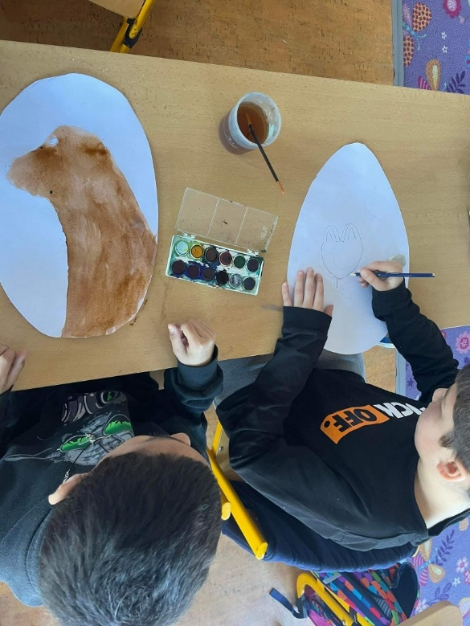
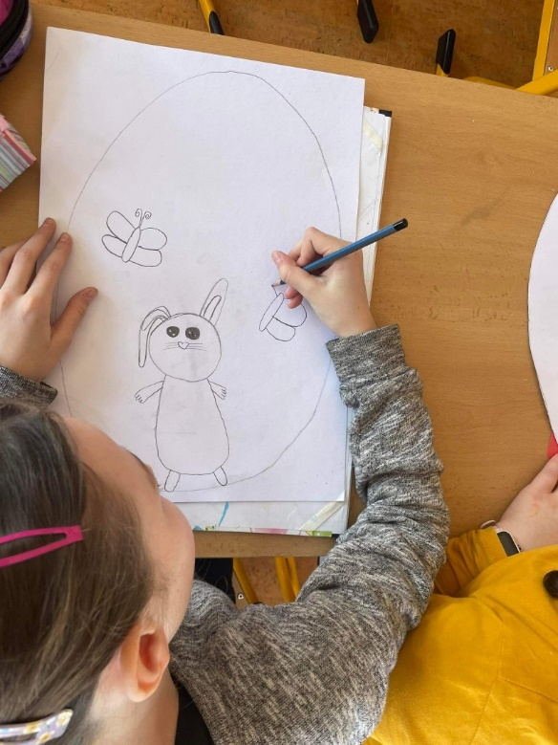

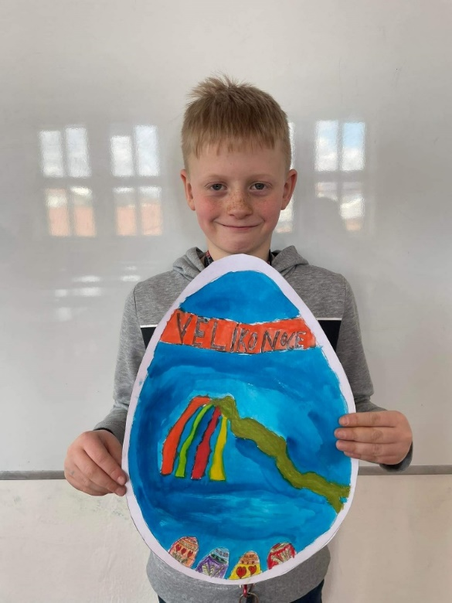
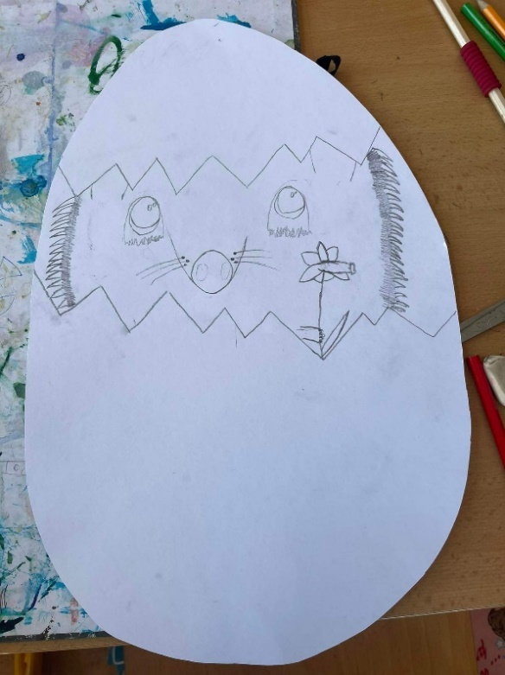

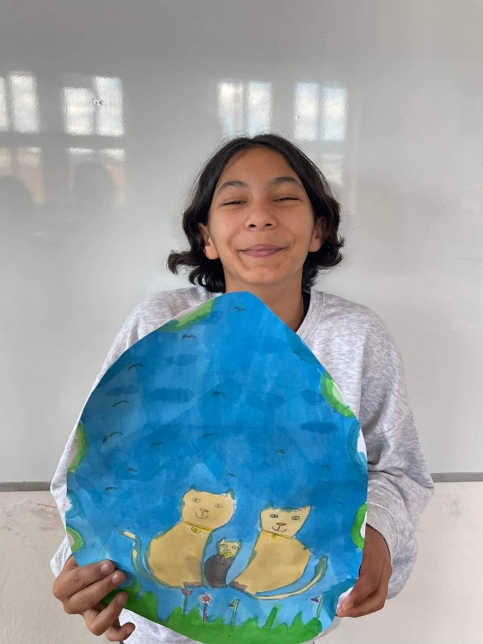
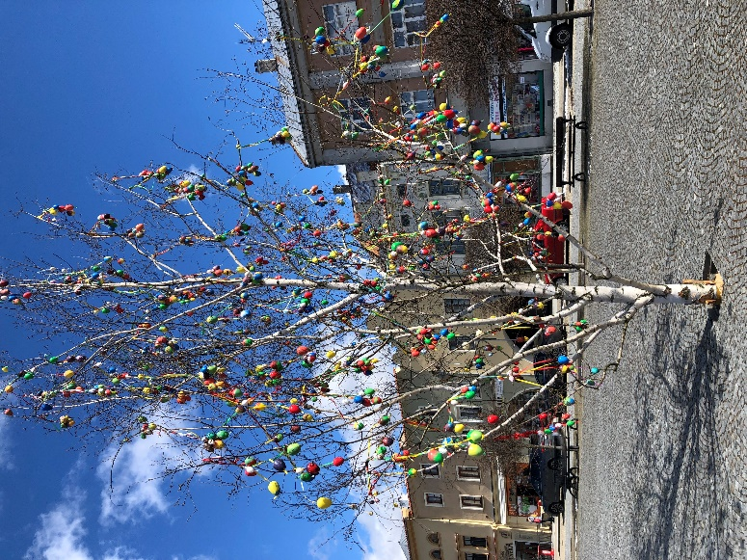

Fotodokumentace: Vajíčkovník

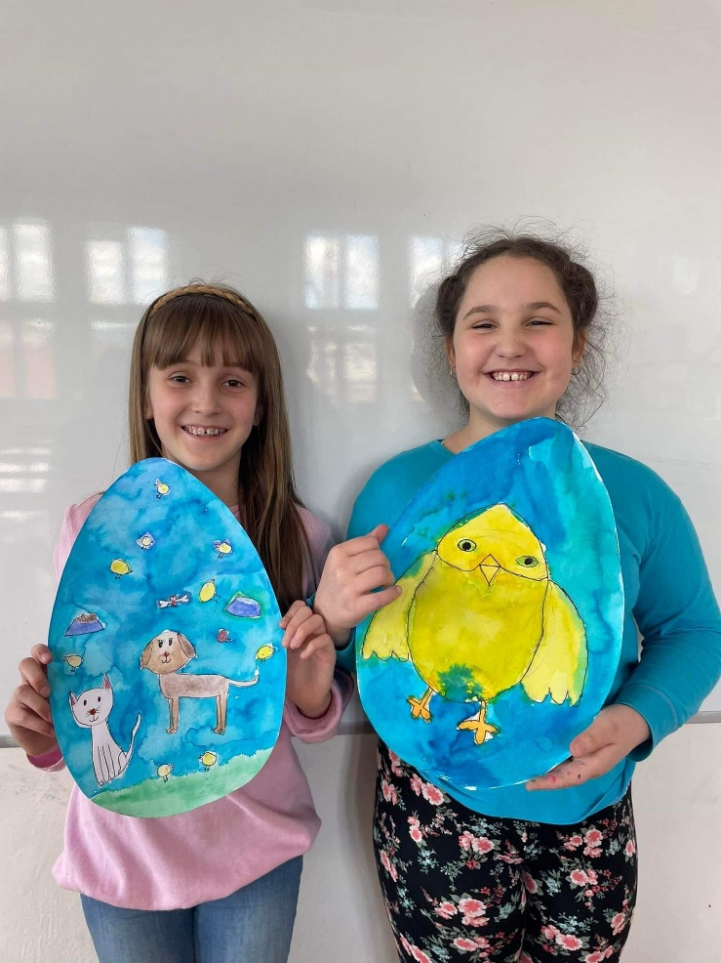

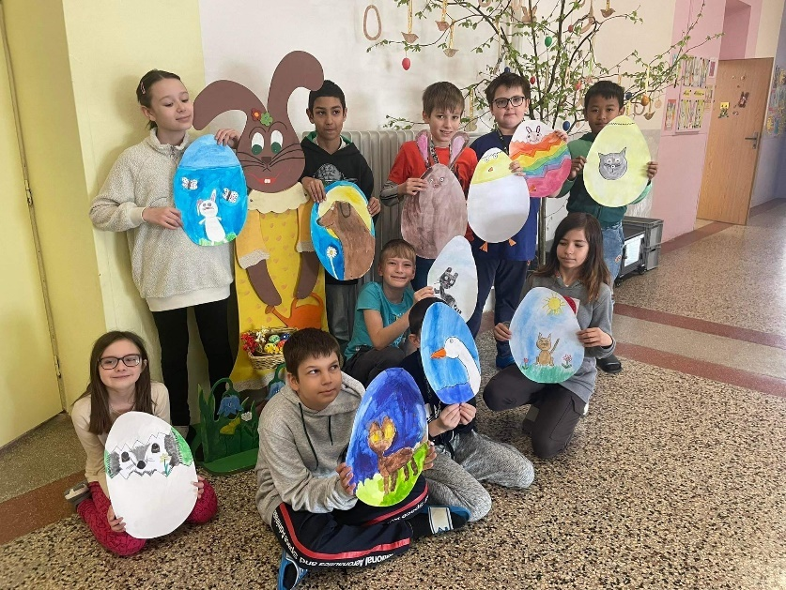

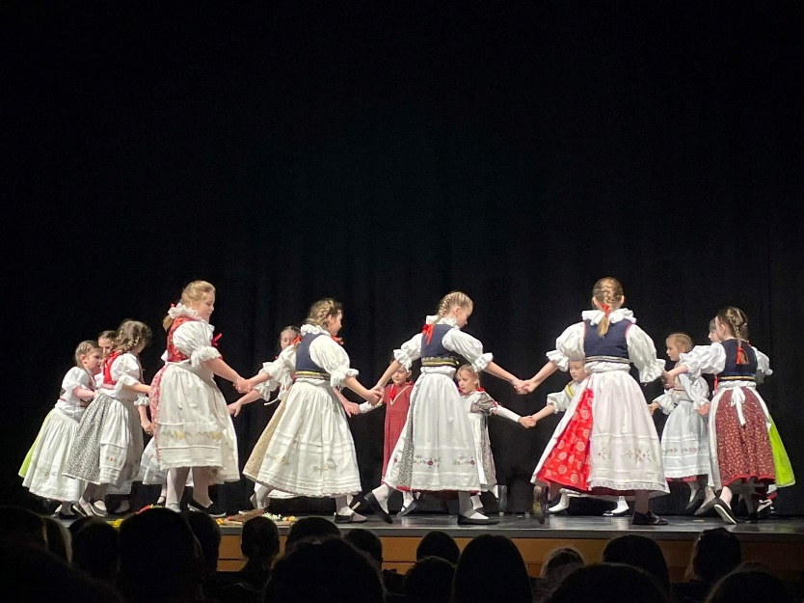

Fotodokumentace: Kulturní dům Echo – vynášení Morany

Závěr
Cílem mé diplomové práce s názvem "Svět a život kolem nás“ bylo netradičním způsobem zachytit české zvyky a tradice mezi dvěma postními dobami – Masopustem a Velikonocemi. Zaměřila jsem se na seberozvoj žáků, neboť jsem se při realizaci jednotlivých činností snažila klást důraz skrze vnitřní prožitek dětí, bez použití šablon. Zaměřila jsem se na děti staršího školního věku – konkrétně čtvrtou a pátou třídu, které jsem se přes rozmanité motivace snažila oslovit. Soustředila jsem se na uchopení témat a technik tak, aby pro děti byly zajímavé. Skrze tvorbu se žáci mohli seberealizovat, vzájemně si pomáhat, učit se respektu, komunikovat, posuzovat a hodnotit či svobodně vyjádřit svůj názor. Realizace témat byla s přesahem do mezipředmětových vztahů, vždy v návaznosti na právě probírané učivo. V rámci spolupráce s učiteli jsem se zúčastnila akcí pořádané školou i městem Lipník nad Bečvou. Vyzdvihla bych především kulturní program, a to zejména masopustní průvod, pořádaný školní družinou. Žáci devátého ročníku spolu s třídní učitelkou navštívili za zpěvu lidových písní všechny třídy prvního stupně. Nové poznatky jsme si odnesli z výstavy dravých ptáků, jejíž součástí byly i letové ukázky. Další akce, které jsem mohla být součástí byl i jarní jarmark, pořádaný městem Lipník nad Bečvou. Na náměstí jsme mohli vidět ukázky lidových řemesel a tradic s nimi spojenými. V tento den jsme zavírali i do Městské knihovny “Domeček”, kde jsme zhlédli výstavu jarního tvoření. Zaujala nás zejména široká škála technik zdobení kraslic, ručně malovaných perníčků nebo i keramiky. V neposlední řadě jsme se stali součástí průvodu, který odcházel od naší školy a putoval do kulturního domu Echo. Zde jsme měli možnost spatřit naše spolužáky a spolužačky, kteří s paní Kohoutkovou nacvičili dramatické představení o lidových tradicích a zvycích. V ukázce nechyběla spousta tance ani zpěvu. Součástí inscenace bylo seznámení dětí s jednotlivými dny Pašijového týdne.
Po realizaci mých hodin v praxi bych chtěla poukázat na to, že má výtvarná výchova velký vliv na mládež. Člověk sám o sobě rád tvoří a co potom, když se jedná děti. Jsou to malé bytosti, které jsou od přírody zvídavé a tvořivé. Skrze výtvarnou výchovu v nich probouzíme cítění, které můžeme při správně zvolených motivací dále rozvíjet. Tato výchova otevírá dveře novým možnostem, sdružuje při práci a má na člověka dokonce relaxační a uvolňovací účinky.
Během uskutečňování jednotlivých témat v praxi jsem měla jisté pochybnosti. Přemýšlela jsem, zda bych něco neměla změnit nebo přijít s jiným nápadem, ale jsem ráda, že tato myšlenka nakonec zůstala v ústraní. Práce, jako s dětmi takovými, byla skvělá. Většina žáků byla velice aktivní a ti, kteří se z počátku zdráhali, pak díky vhodné motivaci taktéž.
Mám ráda, když práce, kterou člověk dělá, dává smysl. Po uskutečnění těchto hodin v praxi jsem nabyla dojmu, že tohle smysl má, protože mi zpětnou vazbou byly vždy úsměvné pohledy a dětská radost, která je tím nejlepším ohodnocením.

Seznam použitých informačních zdrojů:

CASE, Caroline a Tessa DALLEY. Working with Children in Art Therapy. Taylor & Francis, 1990. ISBN 0415017386.
CASE, Caroline a Tessa DALLEY. Arteterapie s dětmi. Praha: Portál, 1995. Speciální pedagogika (Portál). ISBN 80-7178-065-0.
ČAČKA, Otto. Psychologie dítěte. 3.doplněné vydání. Tišnov: Sursum, 1997. ISBN 80-85799-03-0.
KLAPKOVÁ, Aneta, Helena KAFKOVÁ a Zuzana FIŠEROVÁ. Výtvarná řada – návod pro začátečníky [online]. 2019 [cit. 2022-07-15]. ISSN edsair.
NEDVĚDOVÁ, Zdeňka a Iva ZATLOUKALOVÁ. Výtvarná tvorba. Olomouc: Rubico, 2000. Knížka pro každého (Rubico). ISBN 80-85839-46-6.
PETROVÁ, Alena a PLEVOVÁ, Irena. Vybrané kapitoly z vývojové psychologie. Ostrava: Ostravská univerzita, Pedagogická fakulta, 2018. ISBN 978-80-7599-078-5.
PIAGET, Jean. Psychologie dítěte. vyd. 4. Praha: Portál, 2007, 115 s. ISBN 978-80-7360-263-8.
POTMĚŠILOVÁ, Petra. Arteterapie a artefiletika. Olomouc: Univerzita Palackého v Olomouci, 2013. ISBN 978-80-244-3683-8.
ROESELOVÁ, Věra. Didaktika výtvarné výchovy V., nejen pro základní umělecké školy. Přeprac. vyd. Praha: Univerzita Karlova v Praze, Pedagogická fakulta, 2003, 198 s. ISBN 80-729-0129-X.
ROESELOVÁ, Věra. Námět ve výtvarné výchově. Praha, 1960. ISBN 8090226744.
ROESELOVÁ, Věra. Řady a projekty ve výtvarné výchově. Praha: Sarah, c1997, 219 s. ISBN 80-902-2672-8.
ROESELOVÁ, Věra. Techniky ve výtvarné výchově. Praha: Sarah, 1996, 241 s. ISBN 80-902-2671-X.
SKALKOVÁ, Jarmila. Obecná didaktika. Vyd. 1. Praha: ISV nakladatelství, 1999, 292 s. ISBN 80-858-6633-1.
SLAVÍKOVÁ, Vladimíra, Jan SLAVÍK a Helena HAZUKOVÁ. Výtvarné čarování: (artefiletika pro předškoláky a mladší školáky). Praha: Univerzita Karlova v Praze – Pedagogická fakulta, 2000, 177 s., xxxii s. obr. příloh. ISBN 80-729-0016-1.
Století budovy a historie škol: 1900–2000: ZŠ Osecká, Lipník nad Bečvou. Lipník nad Bečvou: ZŠ Osecká 315, 2000
ŠIMÍČKOVÁ-ČÍŽKOVÁ, Jitka et al. Přehled vývojové psychologie. 2. nezměn. vyd. Olomouc: Univerzita Palackého, 2003, 175 s. ISBN 80-244-0629-2.
ŠOBÁŇOVÁ, Petra. Kapitoly z didaktiky výtvarné výchovy. Olomouc: Univerzita Palackého v Olomouci, 2006. Texty k distančnímu vzdělávání v rámci kombinovaného studia. ISBN 8024414694.S. 32
UŽDIL, Jaromír. Čáry, klikyháky, paňáci a auta: výtvarný projev a psychický život dítěte. 5., přeprac. a dopl. vyd., v Portále 1. Praha: Portál, 2002, 125 s. ISBN 80-717-8599-7.
VÁGNEROVÁ, Marie. Vývojová psychologie I.: Dětství a dospívání. Dotisk prvního vydání. Praha: Karolinum, 2008, 461 s. ISBN 978-80-246-0956-0.
ZHOŘ, Igor. Proměny soudobého výtvarného umění. 1. vyd. Praha: SPN, 1992, 165 s. ISBN 80-042-5555-8.

Internetové zdroje:
http://archiv-nuv.npi.cz/t/rvp-pro-zakladni-vzdelavani.html
RVP pro základní vzdělávání, Národní pedagogický institut České republiky (dříve Národní ústav pro vzdělávání). Národní pedagogický institut České republiky (dříve Národní ústav pro vzdělávání) [online]. Copyright © [cit. 19.04.2023]. Dostupné z: http://archiv-nuv.npi.cz/t/rvp-pro-zakladni-vzdelavani.html
https://www.babyoffice.cz/masopust-doba-hodovani-zabavy-a-maskarnich-pruvodu/
[online]. Dostupné z: https://www.babyoffice.cz/masopust-doba-hodovani-zabavy-a-maskarnich-pruvodu/
https://www.ceskezvyky.cz/masopustni-utery-pranostiky/
Masopustní uterý, pranostiky | České zvyky, tradice a pranostiky. České zvyky, tradice a pranostiky [online]. Dostupné z: https://www.ceskezvyky.cz/masopustni-utery-pranostiky/
https://kvv.upol.cz/images/upload/files/vyu%c5%beit%c3%ad%20projektov%c3%a9%20metody_exler_final.pdf
Katedra výtvarné výchovy | kvv.cz | Katedra výtvarné výchovy PdF UP [online]. Copyright ©TR [cit. 19.04.2023]. Dostupné z: https://kvv.upol.cz/images/upload/files/vyu%c5%beit%c3%ad%20projektov%c3%a9%20metody_exler_final.pdf
http://archiv-nuv.npi.cz/t/rvp-pro-zakladni-vzdelavani.html
RVP pro základní vzdělávání, Národní pedagogický institut České republiky (dříve Národní ústav pro vzdělávání). Národní pedagogický institut České republiky (dříve Národní ústav pro vzdělávání) [online]. Copyright © [cit. 19.04.2023]. Dostupné z: http://archiv-nuv.npi.cz/t/rvp-pro-zakladni-vzdelavani.html

Obrázky:
https://hranicky.denik.cz/galerie/lipnik-nad-becvou.html?photo=1
Fotogalerie: Lipník nad Bečvou - Hranický deník. Hranický deník - informace, které jsou vám nejblíž [online]. Dostupné z: https://hranicky.denik.cz/galerie/lipnik-nad-becvou.html?photo=1
https://ibuilder-cs.techinfus.com/landshaftnyj-dizajn/elementy/rasteniya-vesennih-cvetnikov/
Rostliny jarních květinových záhonů a jejich názvy (63 fotografií): jaké květiny se často nacházejí a jak s nimi zařídit květinový záhon. "ibuilder-cs.techinfus.com" - stavba a opravy, letní chata, byt a venkovský dům, užitečné tipy a fotografie [online]. Dostupné z: https://ibuilder-cs.techinfus.com/landshaftnyj-dizajn/elementy/rasteniya-vesennih-cvetnikov/
https://www.flora-cs.com/foto/cz/84785/
Prvosenka jarní - Primula veris, květy, květenství | Flora-cs.com. Flora-cs.com - květena ČR a Slovenska [online]. Copyright © 2001 [cit. 19.04.2023]. Dostupné z: https://www.flora-cs.com/foto/cz/84785/
https://living.iprima.cz/zahrada/luzni-les-rostliny-kvetiny-sasanka-popenec-orsej-dymnivka
Sasanka, dymnivka, orsej a popenec: Jarní květiny, které najdete v lužních lesích | Prima Living. Vše o bydlení v bytě i domě včetně praktických rad a tipů. | Prima Living [online]. Copyright © FTV Prima spol. s r.o. [cit. 19.04.2023]. Dostupné z: https://living.iprima.cz/zahrada/luzni-les-rostliny-kvetiny-sasanka-popenec-orsej-dymnivka
https://www.zsosecka.cz/news/?gtnid=403#news-403
Novinky | Základní škola Lipník nad Bečvou, ulice Osecká 315, okres Přerov, příspěvková organizace. Základní škola Lipník nad Bečvou, ulice Osecká 315, okres Přerov, příspěvková organizace [online]. Dostupné z: https://www.zsosecka.cz/news/?gtnid=403#news-403

Seznam zkratek:
PO – Podpůrná opatření
PSPP – Zajištění výuky předmětů speciálně pedagogické péče
RVP – Rámcový vzdělávací program
RVP ZV– Rámcový vzdělávací program pro základní vzdělávání
SPU – Specifické poruchy učení
ŠD – Školní družina
ŠVP – Školní vzdělávací program
ZŠ – Základní škola
ZUŠ – Základní umělecká škola

Seznam příloh

1. příloha: Masopust

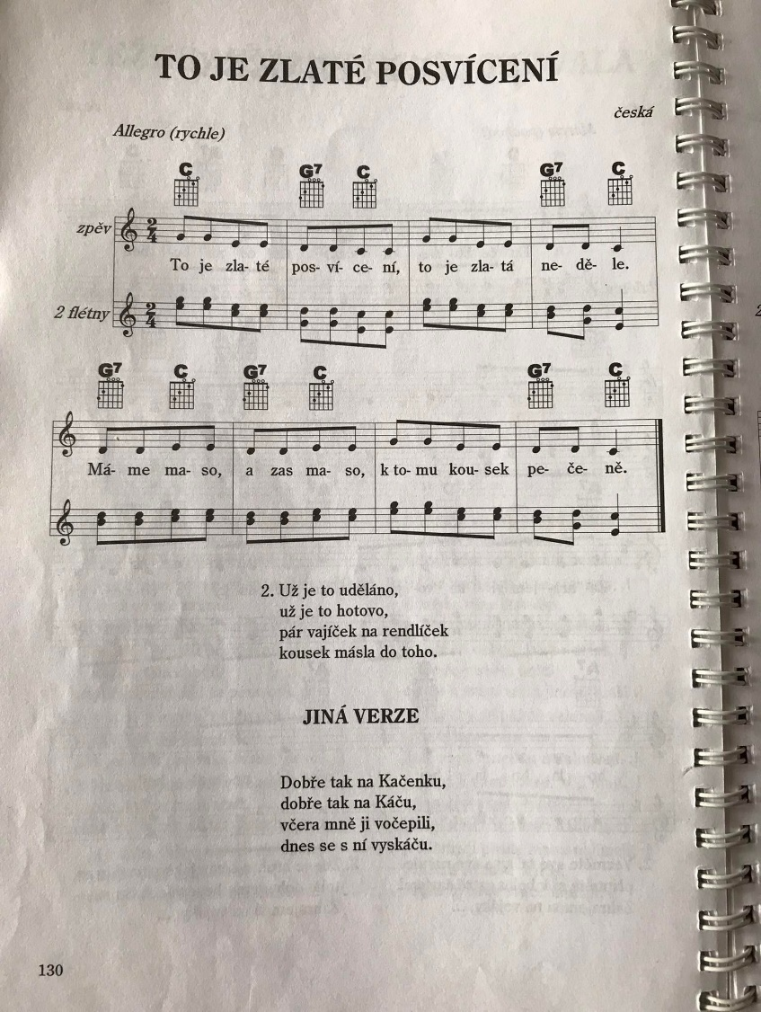

2. příloha: Masopust – pranostiky
• Masopust na slunci - pomlázka u kamen.
• Masopust na slunci - pomlázka v senci.
• Svítí-li slunce o masopustě, bude pěkná pšenice a žito podzimní.
• Svítí-li slunce na bláznivé masopustní dni, bude pěkná pšenice i žito.
• Konec masopustu jasný - len krásný.
• Krátký masopust - dlouhá zima.
• Na ostatky lužky - budou jablka, hrušky.
• Jaké jest masopustní úterý, taková bude Veliká noc.
• Bude-li příjemné povětří (v masopustní úterý), bude dosti hrachu.
• Teče-li v úterý masopustní voda kolejem, bude úrodný rok na len.
• Bude-li v úterý masopustní neb v středu (Popeleční) vítr aneb vichr, tehdy celý půst větrný bude.
• Jsou-li v masopustě rampouchy, je dobrý rok na mouchy a je dlouhý len.
• Konec masopusta - každá kapsa pustá.
Popeleční středa
• Bude-li v úterý masopustní neb v středu (Popeleční) vítr neb vichr, tehdy celý půst větrný bude.
• Na Popeleční středu fouká-li vítr svěží, úrodný rok na to běží.
• Jaké je počasí o Popeleční středě, takové se drží celý rok.
• Suchý půst - úrodný rok.

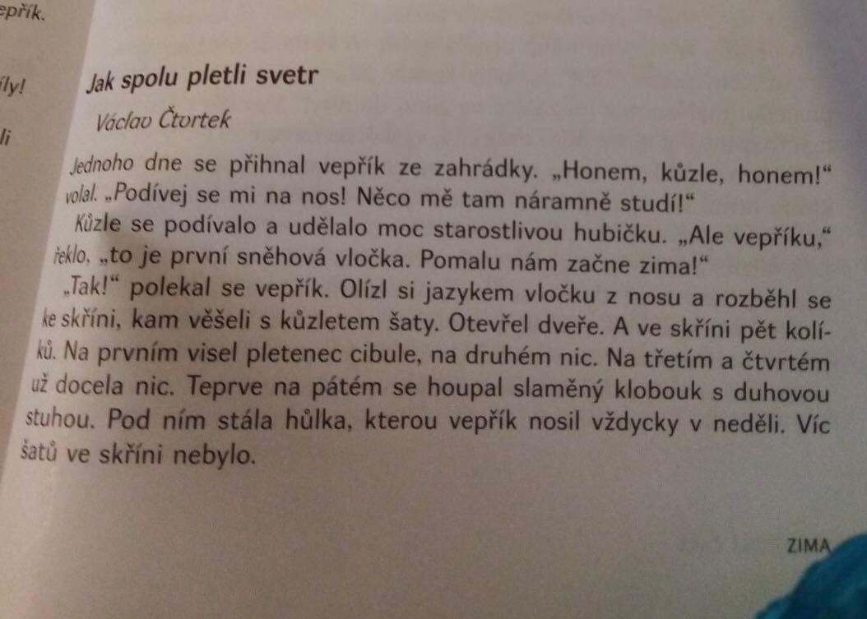
3. příloha: Zvířata v zimě

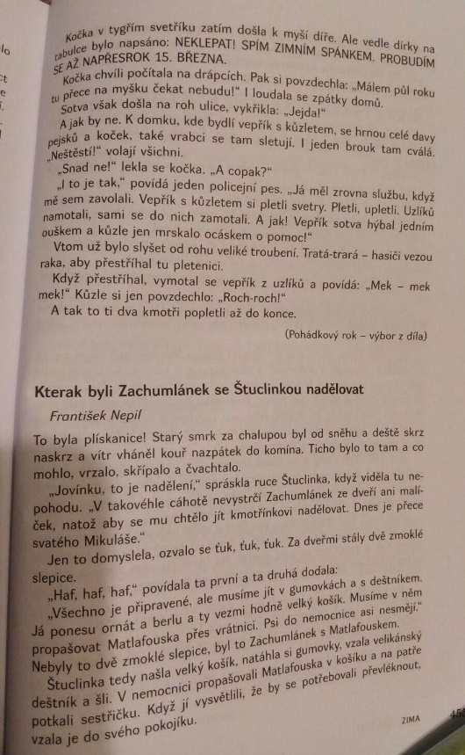
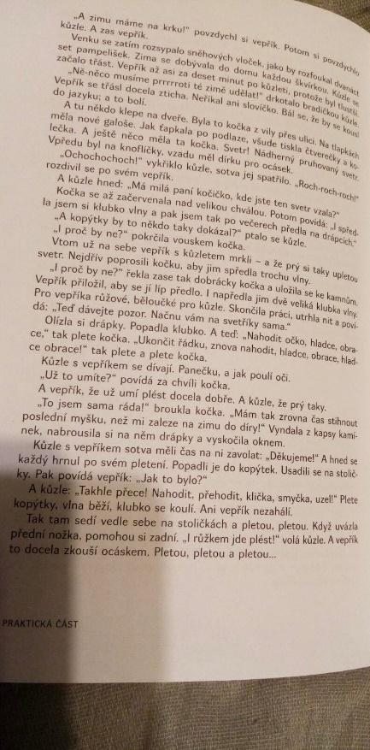

4. příloha: Jarní rostliny - pexeso
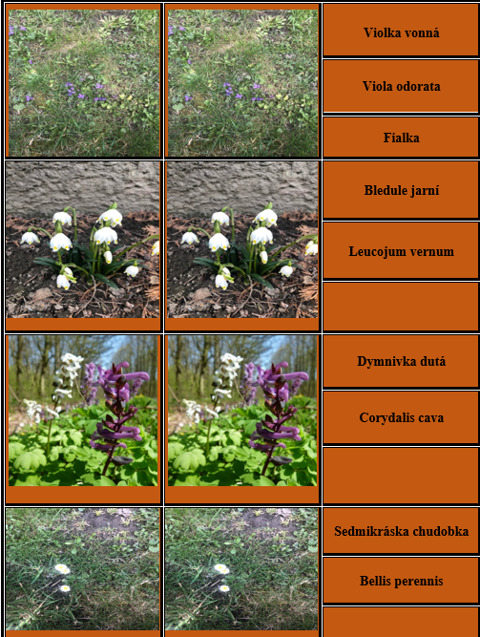

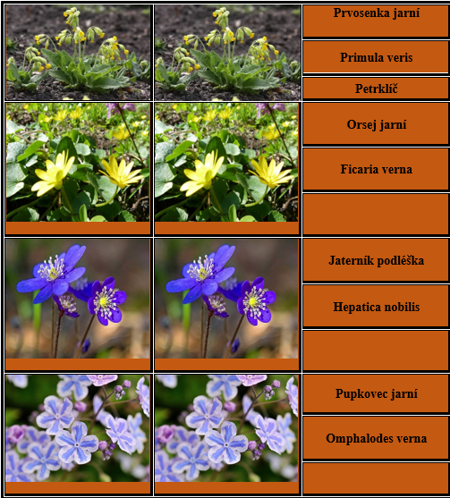

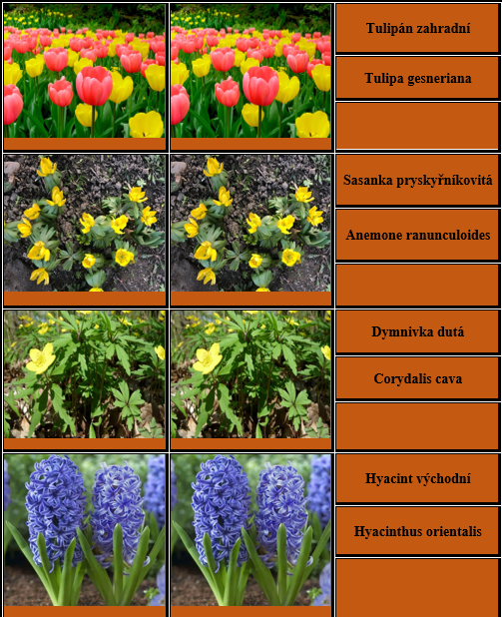

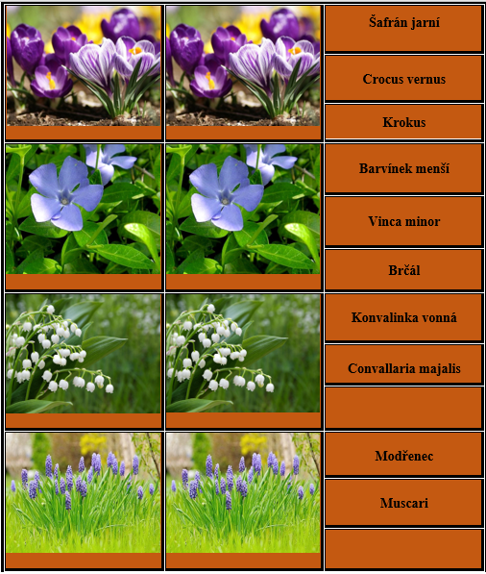

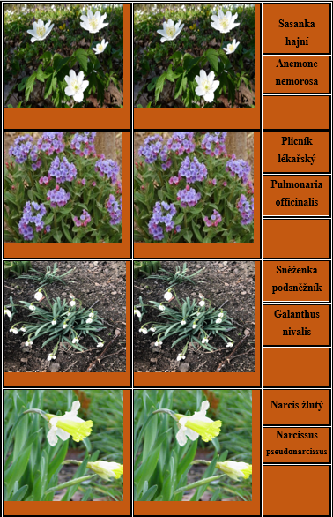

ANOTACE
Jméno a příjmení: | Pavla Rytířová
Katedra: | Výtvarné výchovy
Vedoucí práce: | Mgr. Monika Dokoupilová
Rok obhajoby: | 2023
Název práce: | Výtvarná řada ve výtvarné výchově na 1. stupni ZŠ  Téma: Svět a život kolem nás
Název v angličtině: | Art series in art education at the 1st grade of elementary school  Topic: The world and life around us
Anotace práce: | Předložená diplomová práce se zabývá odbornou terminologií předškolního a školního věku žáka a jeho pojetí výtvarného projevu. Využití výtvarných metod a forem výuky. Cílem diplomové práce je především rozvoj představivosti, tvořivosti a fantazie u žáků, který vede po stránce emocionální ke kladnému vztahu k žákům se speciálními vzdělávacími potřebami v běžné základní škole a také k přírodě a životu kolem nás. V neposlední řadě formuluje osobnost žáka. V praktické části se zabývám realizací výtvarné řady, která seznámí žáky s tradičními i netradičními výtvarnými technikami na 1. stupni ZŠ.
Klíčová slova: | Výtvarná výchova, výtvarná řada, předškolní věk, školní věk, výtvarný projev, artefiletika, výtvarné techniky, metody a formy výuky, výtvarná řada, Masopust, Jaro, Velikonoce
Anotace v angličtině: | The presented thesis deals with the professional terminology of preschool and school-age pupils and their conception of artistic expression. The use of artistic methods and forms of teaching. The main aim of the thesis is the development of imagination, creativity and fantasy in pupils, which leads emotionally to a positive relationship with pupils with special educational needs in mainstream primary school and also with nature and life around us. Last but not least, it formulates the personality of the pupil. In the practical part, I am implementing an art series that will introduce pupils to traditional and non-traditional art techniques in Primary 1.
Klíčová slova v angličtině: | Art education, art series, pre-school age, school age, artistic expression, artistic techniques, methods and forms of teaching, art series, Mardi Gras, Spring, Easter
Přílohy vázané v práci: | 4
Rozsah práce: | 90
Jazyk práce: | český

PLEVOVÁ, Irena. Kapitoly z vývojové psychologie. Olomouc: Univerzita Palackého v Olomouci, 2006. Texty k distančnímu vzdělávání v rámci kombinovaného studia, str.24. ISBN isbn80-244-1412-0.
Tamtéž
PETROVÁ, Alena a PLEVOVÁ, Irena. Vybrané kapitoly z vývojové psychologie. Ostrava: Ostravská univerzita, Pedagogická fakulta, 2018. ISBN 978-80-7599-078-5.
ČAČKA, Otto. Psychologie dítěte. 3.doplněné vydání. Tišnov: Sursum, 1997. ISBN 80-85799-03-0.
PIAGET, Jean. Psychologie dítěte. vyd. 4. Praha: Portál, 2007, 115 s. ISBN 978-80-7360-263-8.
POTMĚŠILOVÁ, Petra. Arteterapie a artefiletika. Olomouc: Univerzita Palackého v Olomouci, 2013. ISBN 978-80-244-3683-8.
ROESELOVÁ, Věra. Didaktika výtvarné výchovy V., nejen pro základní umělecké školy. Přeprac. vyd. Praha: Univerzita Karlova v Praze, Pedagogická fakulta, 2003, str. 15. ISBN 80-729-0129-X.
POTMĚŠILOVÁ, Petra. Arteterapie a artefiletika. Olomouc: Univerzita Palackého v Olomouci, 2013. ISBN 978-80-244-3683-8.
ROESELOVÁ, Věra. Řady a projekty ve výtvarné výchově. Praha: Sarah, c1997, 219 s. ISBN 80-902-2672-8.
ROESELOVÁ, Věra. Didaktika výtvarné výchovy V., nejen pro základní umělecké školy. Přeprac. vyd. Praha: Univerzita Karlova v Praze, Pedagogická fakulta, 2003, 198 s. ISBN 80-729-0129-X.
ROESELOVÁ, Věra. Řady a projekty ve výtvarné výchově. Praha: Sarah, c1997, 219 s. ISBN 80-902-2672-8.
Tamtéž
ROESELOVÁ, Věra. Řady a projekty ve výtvarné výchově. Praha: Sarah, c1997, 219 s. ISBN 80-902-2672-8.
Tamtéž
ROESELOVÁ, Věra. Didaktika výtvarné výchovy V., nejen pro základní umělecké školy. Přeprac. vyd. Praha: Univerzita Karlova v Praze, Pedagogická fakulta, 2003, 198 s. ISBN 80-729-0129-X.
ROESELOVÁ, Věra. Techniky ve výtvarné výchově. Praha: Sarah, 1996, ISBN 80-902-2671-X.
NEDVĚDOVÁ, Zdeňka a Iva ZATLOUKALOVÁ. Výtvarná tvorba. Olomouc: Rubico, 2000. Knížka pro každého (Rubico). ISBN 80-85839-46-6.
ROESELOVÁ, Věra. Techniky ve výtvarné výchově. Praha: Sarah, 1996, ISBN 80-902-2671-X.
Tamtéž
ROESELOVÁ, Věra. Techniky ve výtvarné výchově. Praha: Sarah, 1996, ISBN 80-902-2671-X.
NEDVĚDOVÁ, Zdeňka a Iva ZATLOUKALOVÁ. Výtvarná tvorba. Olomouc: Rubico, 2000. Knížka pro každého (Rubico). ISBN 80-85839-46-6.
https://www.edu.cz/rvp-ramcove-vzdelavaci-programy/ramcovy-vzdelavacici-program-pro-zakladni-vzdelavani-rvp-zv/
https://www.edu.cz/rvp-ramcove-vzdelavaci-programy/ramcovy-vzdelavacici-program-pro-zakladni-vzdelavani-rvp-zv/
https://www.edu.cz/rvp-ramcove-vzdelavaci-programy/ramcovy-vzdelavacici-program-pro-zakladni-vzdelavani-rvp-zv/, s.8-9
https://www.edu.cz/rvp-ramcove-vzdelavaci-programy/ramcovy-vzdelavacici-program-pro-zakladni-vzdelavani-rvp-zv/, s.10
https://www.edu.cz/rvp-ramcove-vzdelavaci-programy/ramcovy-vzdelavacici-program-pro-zakladni-vzdelavani-rvp-zv/, s.10-13
https://www.edu.cz/rvp-ramcove-vzdelavaci-programy/ramcovy-vzdelavacici-program-pro-zakladni-vzdelavani-rvp-zv/
https://www.edu.cz/rvp-ramcove-vzdelavaci-programy/ramcovy-vzdelavacici-program-pro-zakladni-vzdelavani-rvp-zv/, str.124
Století budovy a historie škol: 1900–2000: ZŠ Osecká, Lipník nad Bečvou. Lipník nad Bečvou: ZŠ Osecká 315, 2000, s. 13.
https://www.zsosecka.cz

